Collection J-Learn
MANUEL DE SCIENCES ÉCONOMIQUES ET SOCIALES
CLASSE DE T11 — SÉRIE L
Programme d'Études — 5 unités thématiques · 35 séances
Fiches de préparation · Leçons · Exercices corrigés · Sujets d'examen corrigés
Madagascar

AVANT-PROPOS
Ce manuel de Sciences Économiques et Sociales pour la classe de T11, série L, a été élaboré à partir du Programme d'Études officiel de Madagascar, section « Sciences Économiques et Sociales ». Il couvre les cinq thématiques du programme : la production dans les organisations, la monnaie et le financement, la coordination par le marché et par l'État, la socialisation de l'individu, enfin les sciences politiques et le droit.
Chaque séance est composée d'une fiche de préparation, d'une leçon, d'exercices notés et de leur corrigé. Le manuel suit la méthode J-Learn organisée en trois grandes étapes : la Révision, la Nouvelle Leçon (six sous-étapes) et l'Évaluation.
Le Programme d'Études attribue deux heures par semaine aux Sciences Économiques et Sociales en série L, soit soixante-dix heures pour l'année. Le découpage en trente-cinq séances respecte cette répartition : vingt-cinq séances de cours, une séance de révision et un sujet d'examen corrigé par unité. La durée de chaque séance est laissée à l'enseignant, qui la répartit selon le rythme de sa classe, le niveau des apprenants et le matériel disponible.
Conformément aux orientations pédagogiques du programme, les séances privilégient une approche centrée sur l'apprenant : celui-ci observe, questionne, travaille en groupe et construit lui-même ses savoirs. Les démarches inductive, déductive, comparative, documentaire et argumentative sont mobilisées selon les objets d'étude, et l'enseignant joue le rôle de guide, de médiateur et d'accompagnateur.
Les séances sont regroupées en cinq unités, une par thématique du programme. Les exemples, situations et supports proposés sont ancrés dans la réalité malgache : exploitation rurale, coopérative, atelier de transformation, marché local, administration et collectivité locale.
Pour bien utiliser ce manuel, se reporter au « Mode d'emploi » qui suit.

MODE D'EMPLOI
Comment est construite chaque séance ?
I. Révision — questions simples sur la séance précédente, avec la réponse attendue (R.A.).
II. Nouvelle leçon — six sous-étapes : 1. Mise en situation, 2. Présentation, 3. Observation, 4. Analyse, 5. Synthèse (énoncée par l'enseignant), 6. Application.
III. Évaluation — exercices écrits, avec corrigé.
La durée de chaque séance n'est pas imprimée : elle est laissée à l'enseignant, qui répartit le temps entre les trois grandes étapes selon le rythme de sa classe et la difficulté de la leçon.
Après la fiche de préparation viennent la page LEÇON (le contenu à retenir) puis la section EXERCICES (exercices notés avec barème, suivis du corrigé détaillé).
Code couleur utilisé dans ce manuel :
Titre de leçon : rouge.
Sous-titres : vert.
Mots clés de la leçon : bleu et gras.
Corrigé des exercices : rose bordeaux.
Texte courant : noir. Police : Times New Roman.
Types d'exercices utilisés (jamais nommés dans les consignes) : choix de réponses, Vrai/Faux, texte à compléter, question/réponse, appariement, complétion. Chaque exercice de la section EXERCICES est noté selon un barème ; le total est affiché.
Les exercices placés dans les étapes « Application » et « Évaluation » de la fiche ne portent ni note ni barème : ce sont des exercices de classe, corrigés à l'oral ou au tableau.

TABLE DES MATIÈRES
Avant-propos
Mode d'emploi
UNITÉ I — Production dans les organisations
Séance 1 — Les organisations : statut et finalité
Séance 2 — Le fonctionnement des organisations et l'économie informelle
Séance 3 — L'activité productive : facteurs et combinaison productive
Séance 4 — Coûts, recettes et maximisation du profit
Séance 5 — Valeur ajoutée, bilan et compte de résultat
Séance 6 — La responsabilité sociétale de l'entreprise
Séance 7 — Les parties prenantes de l'entreprise
Séance 8 — Révision — Unité I : Production dans les organisations
Séance 9 — Sujet d'examen — Unité I : Production dans les organisations
Annexes
Glossaire
Auto-évaluation
Index
Bibliographie et webographie
Table des illustrations

UNITÉ I — Production dans les organisations
Résultats d'apprentissage spécifiques (Programme d'Études T11, série L) :
• Déterminer les facteurs et les coûts de production ainsi que les recettes
• Examiner la performance de l'entreprise
• Déterminer les parties prenantes de l'entreprise, leurs contributions et leurs intérêts
Valeurs à véhiculer : Persévérance, Responsabilité
Volume horaire de l'unité : 18 heures (la discipline dispose de 2 heures par semaine, soit 70 heures pour l'année). Durée de chaque séance laissée à l'enseignant.
N° | Séance
1 | Les organisations : statut et finalité
2 | Le fonctionnement des organisations et l'économie informelle
3 | L'activité productive : facteurs et combinaison productive
4 | Coûts, recettes et maximisation du profit
5 | Valeur ajoutée, bilan et compte de résultat
6 | La responsabilité sociétale de l'entreprise
7 | Les parties prenantes de l'entreprise
8 | Révision — Unité I : Production dans les organisations
9 | Sujet d'examen — Unité I : Production dans les organisations

SÉANCE 1 / 35
Les organisations : statut et finalité
FICHE DE PRÉPARATION
Discipline : Sciences économiques et sociales  Thème : Production dans les organisations  Titre : Les organisations : statut et finalité  Objectif spécifique : classer les organisations selon leur statut et leur finalité  Documentation : Programme d'Études — Classe de T11, série L (Sciences économiques et sociales)  Support et matériel : Schémas, documents, cahier | Date : ____________  Classe : T11 — Série L  Séance n° : 1 / 35  Durée : ____________  Thématique / RAS : Déterminer les facteurs et les coûts de production ainsi que les recettes  Valeurs à véhiculer : Persévérance, Responsabilité

Étapes | Déroulement de la leçon |  | Technique et Stratégie | Support et Matériel | Observation
 | Enseignant | Apprenants
I. RÉVISION | Qu'est-ce qu'un bien ?  Cite deux acteurs qui produisent autour de toi. | R.A. : Un produit matériel ou un service destiné à satisfaire un besoin.  R.A. : Un atelier de transformation et une exploitation agricole, par exemple. | Questionnement oral
II. NOUVELLE LEÇON
1. Mise en situation | L'école de votre commune, le marché du village et la coopérative de riz produisent-ils de la même façon ? | R.A. : Non : ils n'ont ni le même propriétaire ni le même but. Pour les distinguer, on regarde le statut de l'organisation et la finalité poursuivie. | Questionnement oral | Tableau noir
2. Présentation | Aujourd'hui nous allons apprendre : « Les organisations : statut et finalité ». Après cette séance vous serez capables de classer les organisations selon leur statut et leur finalité. | Les élèves écoutent. | Exposé | Tableau noir, cahier
3. Observation | Regardez et observez bien le schéma des statuts des organisations. | Les élèves observent silencieusement. | Observation dirigée en groupe | Schéma des statuts affiché ou distribué
4. Analyse | Qu'est-ce qu'une organisation ?  Qu'est-ce qu'une organisation publique ?  Qu'est-ce qu'une organisation privée ?  Qu'est-ce qu'une organisation à but lucratif ?  Qu'est-ce qu'une organisation à but non lucratif ?  Cite deux exemples d'organisation à but non lucratif.  Une organisation publique peut-elle vendre ses services ?  Pourquoi croiser les deux critères ? | R.A. : Un groupe structuré de personnes qui réunit des ressources pour atteindre un objectif commun : produire, rendre un service ou défendre une cause.  R.A. : Une organisation dont le capital appartient à l'État ou à une collectivité, et dont l'activité répond à une mission de service public.  R.A. : Une organisation dont le capital appartient à des personnes privées, seules ou associées.  R.A. : Une organisation qui recherche un bénéfice destiné à être partagé entre ses propriétaires.  R.A. : Une organisation dont l'objectif n'est pas le partage d'un bénéfice : le service rendu prime.  R.A. : Une association de parents d'élèves et une coopérative de producteurs.  R.A. : Oui : elle peut facturer un service tout en poursuivant une mission d'intérêt général.  R.A. : Parce qu'ils sont indépendants : une organisation publique peut être lucrative, une organisation privée peut être non lucrative. Le classement complet demande les deux. | Lecture de schéma et classement dirigé | Schéma des statuts affiché ou distribué
5. Synthèse | Donc, une organisation se classe selon deux critères indépendants : le propriétaire du capital (publique ou privée) et le but poursuivi (lucratif ou non lucratif). Ces deux critères se croisent : une organisation publique peut être lucrative, une organisation privée peut être non lucrative. | Les élèves écoutent. | Exposé magistral, synthèse collective | Tableau noir
6. Application | Exercice 1  Choisis la bonne réponse.  1. Une organisation dont le capital appartient à l'État est…  A. publique  B. privée  C. non lucrative  2. Une association poursuit un but…  A. non lucratif  B. lucratif  C. commercial  3. Une coopérative de producteurs est une organisation…  A. privée à but non lucratif  B. publique à but lucratif  C. publique sans capital  4. Les deux critères de classement sont…  A. indépendants  B. identiques  C. obligatoirement liés  Exercice 2  Écris V si l'affirmation est vraie, F si elle est fausse.  1. Toute organisation publique est nécessairement non lucrative. (V / F)  2. Une organisation à but lucratif recherche un bénéfice partageable. (V / F)  3. Une entreprise familiale est une organisation privée. (V / F)  4. Une association a pour but principal de partager des bénéfices. (V / F) | Exercice 1 : 1. A | 2. A | 3. A | 4. A  Exercice 2 : 1. Faux | 2. Vrai | 3. Vrai | 4. Faux | Exercices individuels ou en groupe | Cahier, ardoise
III. ÉVALUATION | Exercice 1  Réponds par une phrase complète.  1. Définis une organisation et cite ses trois éléments constitutifs.  2. Quelle différence entre une organisation publique et une organisation privée ?  3. Quelle différence entre but lucratif et but non lucratif ?  4. Donne un exemple d'organisation privée à but non lucratif.  Exercice 2  Complète les phrases.  1. Une organisation dont le capital appartient à l'État est …………………………………………  2. Une organisation qui recherche un bénéfice partagé poursuit un but …………………………………………  3. Une association poursuit un but non …………………………………………  4. Un groupement de producteurs qui mutualise ses moyens est une ………………………………………… | Exercice 1 : 1. Une organisation est un groupe structuré qui réunit des personnes, des ressources et un objectif commun : produire, rendre un service ou défendre une cause. | 2. Dans une organisation publique, le capital appartient à l'État ou à une collectivité ; dans une organisation privée, il appartient à des personnes privées. | 3. Le but lucratif recherche un bénéfice partagé entre les propriétaires ; le but non lucratif fait primer le service rendu, l'excédent reste dans la structure. | 4. Une coopérative de producteurs de riz : le capital est privé, mais l'objectif est le service rendu aux membres.  Exercice 2 : 1. Une organisation dont le capital appartient à l'État est publique. | 2. Une organisation qui recherche un bénéfice partagé poursuit un but lucratif. | 3. Une association poursuit un but non lucratif. | 4. Un groupement de producteurs qui mutualise ses moyens est une coopérative. | Évaluation écrite individuelle | Cahier, feuille d'évaluation

LEÇON
Les organisations : statut et finalité
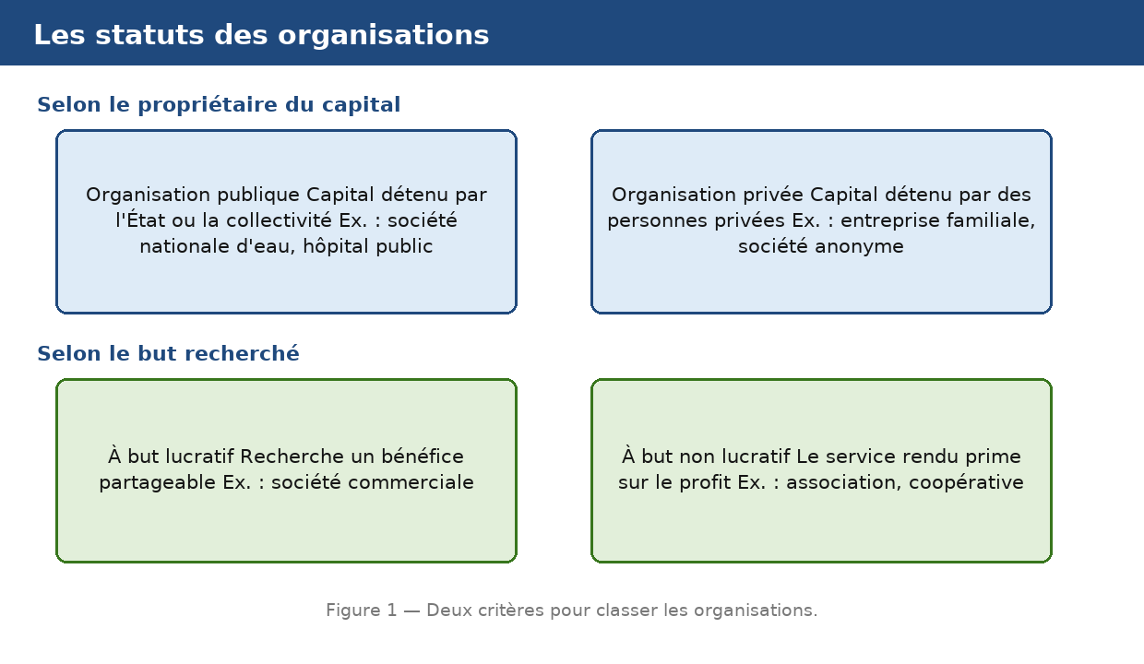
Figure 1 — Deux critères pour classer les organisations.
1. Une organisation, c'est un groupe structuré
Produire suppose de réunir des personnes et des ressources autour d'un but.
• Des personnes qui coopèrent selon des règles.
• Des ressources : capital, travail, matières premières.
• Un objectif : produire, rendre un service ou défendre une cause.
2. Selon le propriétaire du capital
Le premier critère distingue publique et privé.
• Organisation publique : capital détenu par l'État ou la collectivité.
• Organisation privée : capital détenu par des personnes privées.
• Exemples : société nationale d'eau et hôpital public ; entreprise familiale et société anonyme.
3. Selon le but poursuivi
Le second critère porte sur la destination du résultat.
• But lucratif : l'activité vise un bénéfice partagé entre les propriétaires.
• But non lucratif : le service rendu prime, l'excédent reste dans la structure.
• Exemples : société commerciale ; association et coopérative.
4. Croiser les deux critères
Les deux critères sont indépendants : il faut les combiner.
• Une organisation publique peut vendre un service et dégager un excédent.
• Une organisation privée peut poursuivre un but non lucratif.
• Le classement complet se lit dans le croisement des deux critères.
EXERCICES
Exercice 1 (4 points)
Choisis la bonne réponse.
1. Une organisation dont le capital appartient à l'État est…
A. publique
B. privée
C. non lucrative
2. Une association poursuit un but…
A. non lucratif
B. lucratif
C. commercial
3. Une coopérative de producteurs est une organisation…
A. privée à but non lucratif
B. publique à but lucratif
C. publique sans capital
4. Les deux critères de classement sont…
A. indépendants
B. identiques
C. obligatoirement liés

Exercice 2 (4 points)
Écris V si l'affirmation est vraie, F si elle est fausse.
1. Toute organisation publique est nécessairement non lucrative. (V / F)
2. Une organisation à but lucratif recherche un bénéfice partageable. (V / F)
3. Une entreprise familiale est une organisation privée. (V / F)
4. Une association a pour but principal de partager des bénéfices. (V / F)

Exercice 3 (8 points)
Réponds par une phrase complète.
1. Définis une organisation et cite ses trois éléments constitutifs.
2. Quelle différence entre une organisation publique et une organisation privée ?
3. Quelle différence entre but lucratif et but non lucratif ?
4. Donne un exemple d'organisation privée à but non lucratif.

Exercice 4 (4 points)
Complète les phrases.
1. Une organisation dont le capital appartient à l'État est …………………………………………
2. Une organisation qui recherche un bénéfice partagé poursuit un but …………………………………………
3. Une association poursuit un but non …………………………………………
4. Un groupement de producteurs qui mutualise ses moyens est une …………………………………………

TOTAL : 20 points
CORRIGÉ
Exercice 1 — corrigé
1. La bonne réponse est : A. publique — C'est le propriétaire du capital qui décide.
2. La bonne réponse est : A. non lucratif — Le service rendu prime sur le profit.
3. La bonne réponse est : A. privée à but non lucratif — Capital privé, objectif de service aux membres.
4. La bonne réponse est : A. indépendants — Ils se croisent sans se confondre.

Exercice 2 — corrigé
1. Faux. Une organisation publique peut vendre des services.
2. Vrai. C'est la définition du but lucratif.
3. Vrai. Le capital appartient à des personnes privées.
4. Faux. Elle poursuit un but non lucratif.

Exercice 3 — corrigé
1. Une organisation est un groupe structuré qui réunit des personnes, des ressources et un objectif commun : produire, rendre un service ou défendre une cause.
2. Dans une organisation publique, le capital appartient à l'État ou à une collectivité ; dans une organisation privée, il appartient à des personnes privées.
3. Le but lucratif recherche un bénéfice partagé entre les propriétaires ; le but non lucratif fait primer le service rendu, l'excédent reste dans la structure.
4. Une coopérative de producteurs de riz : le capital est privé, mais l'objectif est le service rendu aux membres.

Exercice 4 — corrigé
1. Une organisation dont le capital appartient à l'État est publique.
2. Une organisation qui recherche un bénéfice partagé poursuit un but lucratif.
3. Une association poursuit un but non lucratif.
4. Un groupement de producteurs qui mutualise ses moyens est une coopérative.

SÉANCE 2 / 35
Le fonctionnement des organisations et l'économie informelle
FICHE DE PRÉPARATION
Discipline : Sciences économiques et sociales  Thème : Production dans les organisations  Titre : Le fonctionnement des organisations et l'économie informelle  Objectif spécifique : décrire le fonctionnement d'une organisation et situer la place de l'économie informelle  Documentation : Programme d'Études — Classe de T11, série L (Sciences économiques et sociales)  Support et matériel : Schémas, documents, cahier | Date : ____________  Classe : T11 — Série L  Séance n° : 2 / 35  Durée : ____________  Thématique / RAS : Déterminer les facteurs et les coûts de production ainsi que les recettes  Valeurs à véhiculer : Persévérance, Responsabilité

Étapes | Déroulement de la leçon |  | Technique et Stratégie | Support et Matériel | Observation
 | Enseignant | Apprenants
I. RÉVISION | Quels sont les deux critères de classement d'une organisation ?  Qu'est-ce qu'une organisation à but non lucratif ? | R.A. : Le propriétaire du capital et le but poursuivi.  R.A. : Une organisation où le service rendu prime sur le partage d'un bénéfice. | Questionnement oral
II. NOUVELLE LEÇON
1. Mise en situation | Sur le marché du village, beaucoup de vendeurs n'ont ni enseigne ni registre : sont-ils moins productifs pour autant ? | R.A. : Non : ils produisent et vendent, mais hors des règles déclarées. C'est l'économie informelle, qui occupe une place majeure dans l'activité du pays. | Questionnement oral | Tableau noir
2. Présentation | Aujourd'hui nous allons apprendre : « Le fonctionnement des organisations et l'économie informelle ». Après cette séance vous serez capables de décrire le fonctionnement d'une organisation et situer la place de l'économie informelle. | Les élèves écoutent. | Exposé | Tableau noir, cahier
3. Observation | Regardez et observez bien la scène du fonctionnement des organisations. | Les élèves observent silencieusement. | Observation dirigée en groupe | Illustration affichée ou distribuée
4. Analyse | Comment une organisation fonctionne-t-elle ?  Cite trois éléments du fonctionnement d'une organisation.  Qu'est-ce que l'économie informelle ?  Cite trois formes d'activité informelle.  Pourquoi l'économie informelle est-elle importante ?  Quelles sont ses limites ?  Pourquoi une activité reste-t-elle informelle ?  Quel est l'enjeu pour les pouvoirs publics ? | R.A. : Elle fixe des règles, réunit des ressources, organise le travail et contrôle les résultats obtenus.  R.A. : Des règles de fonctionnement, une répartition des tâches et un contrôle des résultats.  R.A. : L'ensemble des activités de production et de vente qui échappent aux règles déclarées : pas d'enregistrement, pas de comptabilité régulière, souvent pas d'impôt.  R.A. : Le petit commerce de rue, l'artisanat non déclaré et les services rendus à domicile.  R.A. : Parce qu'elle fournit un revenu à une grande partie de la population active et rend des services accessibles à tous.  R.A. : L'absence de protection sociale, la difficulté d'accéder au crédit et la fragilité face aux aléas.  R.A. : Par manque d'information, par coût des formalités ou par nécessité de commencer sans capital déclaré.  R.A. : Accompagner le passage vers une activité déclarée, sans détruire les moyens d'existence qu'elle procure. | Observation dirigée et débat | Illustration affichée ou distribuée
5. Synthèse | Donc, une organisation fonctionne selon des règles, une répartition des tâches et un contrôle des résultats. Une partie de l'activité se déroule dans l'économie informelle, hors des règles déclarées : elle fournit des revenus et des services accessibles, mais laisse les travailleurs sans protection ni accès au crédit. | Les élèves écoutent. | Exposé magistral, synthèse collective | Tableau noir
6. Application | Exercice 1  Choisis la bonne réponse.  1. L'économie informelle désigne des activités…  A. non déclarées  B. publiques  C. subventionnées  2. Le fonctionnement d'une organisation repose sur…  A. des règles et une répartition des tâches  B. le hasard  C. la seule vente  3. Une limite de l'informel est…  A. l'absence de protection sociale  B. l'excès d'impôts  C. le salaire trop élevé  4. L'informel rend les biens…  A. accessibles aux ménages modestes  B. plus chers que partout  C. réservés à l'exportation  Exercice 2  Écris V si l'affirmation est vraie, F si elle est fausse.  1. Une activité informelle tient une comptabilité régulière déclarée. (V / F)  2. L'informel fournit un revenu à une partie importante de la population. (V / F)  3. Un travailleur informel accède facilement au crédit bancaire. (V / F)  4. Le contrôle des résultats fait partie du fonctionnement d'une organisation. (V / F) | Exercice 1 : 1. A | 2. A | 3. A | 4. A  Exercice 2 : 1. Faux | 2. Vrai | 3. Faux | 4. Vrai | Exercices individuels ou en groupe | Cahier, ardoise
III. ÉVALUATION | Exercice 1  Réponds par une phrase complète.  1. Comment une organisation fonctionne-t-elle ?  2. Définis l'économie informelle et cite deux formes qu'elle prend.  3. Pourquoi l'économie informelle est-elle importante ?  4. Cite deux limites de l'informel pour celui qui y travaille.  Exercice 2  Relie chaque situation à sa catégorie.  Colonne A  1. Vente de légumes sur un étal non déclaré  2. Atelier de couture enregistré  3. Cordonnier ambulant sans registre  4. Coopérative déclarée en bonne forme  5. Vendeur de rue sans couverture sociale  Colonne B  A. Économie informelle  B. Économie formelle  C. Économie informelle  D. Économie formelle  E. Économie informelle  Écris le numéro de la colonne A devant la bonne lettre de la colonne B. | Exercice 1 : 1. Elle fixe des règles, répartit les tâches entre ses membres et contrôle les résultats obtenus pour ajuster son activité. | 2. C'est l'ensemble des activités de production et de vente qui échappent aux règles déclarées : le petit commerce de rue et l'artisanat non déclaré, par exemple. | 3. Parce qu'elle fournit un revenu à une grande partie de la population active et rend des biens et services accessibles aux ménages modestes. | 4. L'absence de protection sociale et la difficulté d'accéder au crédit faute de pièces comptables.  Exercice 2 : 1 — A (Vente de légumes sur un étal non déclaré ↔ Économie informelle) | 2 — B (Atelier de couture enregistré ↔ Économie formelle) | 3 — A (Cordonnier ambulant sans registre ↔ Économie informelle) | 4 — B (Coopérative déclarée en bonne forme ↔ Économie formelle) | 5 — A (Vendeur de rue sans couverture sociale ↔ Économie informelle) | Évaluation écrite individuelle | Cahier, feuille d'évaluation

LEÇON
Le fonctionnement des organisations et l'économie informelle
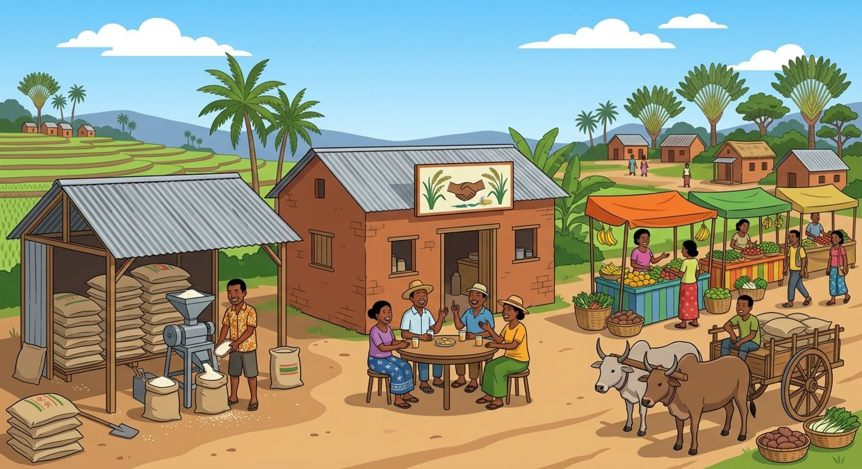
Figure 2 — Atelier, coopérative et marché : des organisations qui produisent.
1. Comment fonctionne une organisation
Le fonctionnement tient à trois éléments simples.
• Des règles : qui décide, qui fait quoi, selon quelle procédure.
• Une répartition des tâches entre les membres.
• Un contrôle des résultats obtenus, qui permet d'ajuster.
2. L'économie informelle : de quoi parle-t-on ?
C'est l'activité qui échappe aux règles déclarées.
• Aucun enregistrement auprès de l'administration.
• Pas de comptabilité régulière ni de déclaration fiscale.
• Activité souvent exercée à petite échelle, avec peu de capital.
3. Son importance
L'informel n'est pas marginal dans la vie économique.
• Il fournit un revenu à une grande partie de la population active.
• Il rend des biens et des services accessibles aux ménages modestes.
• Il permet de démarrer une activité sans capital important.
4. Ses limites et l'enjeu
L'absence de règles a un coût pour celui qui travaille.
• Pas de protection sociale ni de couverture en cas d'accident.
• Accès au crédit difficile : aucune pièce comptable à présenter.
• Enjeu public : faciliter la formalisation sans détruire les revenus existants.
EXERCICES
Exercice 1 (4 points)
Choisis la bonne réponse.
1. L'économie informelle désigne des activités…
A. non déclarées
B. publiques
C. subventionnées
2. Le fonctionnement d'une organisation repose sur…
A. des règles et une répartition des tâches
B. le hasard
C. la seule vente
3. Une limite de l'informel est…
A. l'absence de protection sociale
B. l'excès d'impôts
C. le salaire trop élevé
4. L'informel rend les biens…
A. accessibles aux ménages modestes
B. plus chers que partout
C. réservés à l'exportation

Exercice 2 (4 points)
Écris V si l'affirmation est vraie, F si elle est fausse.
1. Une activité informelle tient une comptabilité régulière déclarée. (V / F)
2. L'informel fournit un revenu à une partie importante de la population. (V / F)
3. Un travailleur informel accède facilement au crédit bancaire. (V / F)
4. Le contrôle des résultats fait partie du fonctionnement d'une organisation. (V / F)

Exercice 3 (8 points)
Réponds par une phrase complète.
1. Comment une organisation fonctionne-t-elle ?
2. Définis l'économie informelle et cite deux formes qu'elle prend.
3. Pourquoi l'économie informelle est-elle importante ?
4. Cite deux limites de l'informel pour celui qui y travaille.

Exercice 4 (5 points)
Relie chaque situation à sa catégorie.
Colonne A
1. Vente de légumes sur un étal non déclaré
2. Atelier de couture enregistré
3. Cordonnier ambulant sans registre
4. Coopérative déclarée en bonne forme
5. Vendeur de rue sans couverture sociale
Colonne B
A. Économie informelle
B. Économie formelle
C. Économie informelle
D. Économie formelle
E. Économie informelle
Écris le numéro de la colonne A devant la bonne lettre de la colonne B.

TOTAL : 21 points
CORRIGÉ
Exercice 1 — corrigé
1. La bonne réponse est : A. non déclarées — Elles échappent aux règles déclarées.
2. La bonne réponse est : A. des règles et une répartition des tâches — Règles, tâches et contrôle des résultats.
3. La bonne réponse est : A. l'absence de protection sociale — Le travailleur n'est couvert par aucun régime.
4. La bonne réponse est : A. accessibles aux ménages modestes — C'est l'un de ses apports.

Exercice 2 — corrigé
1. Faux. C'est l'absence de déclaration qui la définit.
2. Vrai. Son poids dans l'emploi est majeur.
3. Faux. Sans pièces comptables, le prêt est refusé.
4. Vrai. Il permet d'ajuster l'activité.

Exercice 3 — corrigé
1. Elle fixe des règles, répartit les tâches entre ses membres et contrôle les résultats obtenus pour ajuster son activité.
2. C'est l'ensemble des activités de production et de vente qui échappent aux règles déclarées : le petit commerce de rue et l'artisanat non déclaré, par exemple.
3. Parce qu'elle fournit un revenu à une grande partie de la population active et rend des biens et services accessibles aux ménages modestes.
4. L'absence de protection sociale et la difficulté d'accéder au crédit faute de pièces comptables.

Exercice 4 — corrigé
1 — A (Vente de légumes sur un étal non déclaré ↔ Économie informelle)
2 — B (Atelier de couture enregistré ↔ Économie formelle)
3 — A (Cordonnier ambulant sans registre ↔ Économie informelle)
4 — B (Coopérative déclarée en bonne forme ↔ Économie formelle)
5 — A (Vendeur de rue sans couverture sociale ↔ Économie informelle)

SÉANCE 3 / 35
L'activité productive : facteurs et combinaison productive
FICHE DE PRÉPARATION
Discipline : Sciences économiques et sociales  Thème : Production dans les organisations  Titre : L'activité productive : facteurs et combinaison productive  Objectif spécifique : identifier les facteurs de production et expliquer la combinaison productive  Documentation : Programme d'Études — Classe de T11, série L (Sciences économiques et sociales)  Support et matériel : Schémas, documents, cahier | Date : ____________  Classe : T11 — Série L  Séance n° : 3 / 35  Durée : ____________  Thématique / RAS : Déterminer les facteurs et les coûts de production ainsi que les recettes  Valeurs à véhiculer : Persévérance, Responsabilité

Étapes | Déroulement de la leçon |  | Technique et Stratégie | Support et Matériel | Observation
 | Enseignant | Apprenants
I. RÉVISION | Qu'est-ce que l'économie informelle ?  Cite deux éléments du fonctionnement d'une organisation. | R.A. : L'ensemble des activités qui échappent aux règles déclarées.  R.A. : Des règles et une répartition des tâches. | Questionnement oral
II. NOUVELLE LEÇON
1. Mise en situation | Pour faire pousser du riz, faut-il seulement de la terre ? | R.A. : Non : il faut aussi du travail et du matériel. Produire, c'est combiner des facteurs, et le choix de la combinaison dépend de ce dont on dispose. | Questionnement oral | Tableau noir
2. Présentation | Aujourd'hui nous allons apprendre : « L'activité productive : facteurs et combinaison productive ». Après cette séance vous serez capables d'identifier les facteurs de production et expliquer la combinaison productive. | Les élèves écoutent. | Exposé | Tableau noir, cahier
3. Observation | Regardez et observez bien le schéma des facteurs de production. | Les élèves observent silencieusement. | Observation dirigée en groupe | Schéma des facteurs affiché ou distribué
4. Analyse | Qu'est-ce que produire ?  Cite les trois facteurs de production.  Qu'est-ce que le facteur travail ?  Qu'est-ce que le facteur capital ?  Qu'est-ce qu'une combinaison productive ?  Pourquoi les combinaisons diffèrent-elles ?  Qu'est-ce que la productivité ?  Comment améliorer la productivité ? | R.A. : C'est transformer des ressources en biens ou en services destinés à satisfaire un besoin.  R.A. : Le travail, le capital et les ressources naturelles.  R.A. : L'effort humain, physique ou intellectuel, fourni dans la production, mesuré en temps ou en personnes employées.  R.A. : L'ensemble des moyens durables de production : machines, bâtiments, outillage, matériel de transport.  R.A. : La manière d'associer les facteurs pour obtenir une quantité donnée de produit.  R.A. : Parce que les facteurs disponibles, leurs prix et les techniques accessibles diffèrent selon les organisations.  R.A. : Le rapport entre la quantité produite et la quantité de facteurs utilisés : produire plus avec les mêmes moyens.  R.A. : Par une meilleure organisation du travail, une formation, ou un matériel plus adapté. | Lecture de schéma et questionnement dirigé | Schéma des facteurs affiché ou distribué
5. Synthèse | Donc, produire consiste à combiner le travail, le capital et les ressources naturelles pour obtenir des biens et des services. La combinaison choisie dépend des facteurs disponibles et de leurs prix. La productivité mesure l'efficacité de cette combinaison : produire davantage avec les mêmes moyens. | Les élèves écoutent. | Exposé magistral, synthèse collective | Tableau noir
6. Application | Exercice 1  Choisis la bonne réponse.  1. Les trois facteurs de production sont…  A. le travail, le capital et les ressources naturelles  B. la terre, l'argent et l'État  C. l'offre, la demande et le prix  2. Une machine utilisée plusieurs années est…  A. du capital  B. du travail  C. une ressource naturelle  3. La combinaison productive désigne…  A. la façon d'associer les facteurs  B. le prix de vente  C. le nombre de clients  4. La productivité mesure…  A. la production par facteur utilisé  B. le bénéfice total  C. le chiffre d'affaires  Exercice 2  Écris V si l'affirmation est vraie, F si elle est fausse.  1. Un service se stocke comme un bien matériel. (V / F)  2. Une exploitation rurale utilise proportionnellement plus de travail qu'une usine. (V / F)  3. La formation des travailleurs peut élever la productivité. (V / F)  4. Les ressources naturelles ne comptent pas dans la production. (V / F) | Exercice 1 : 1. A | 2. A | 3. A | 4. A  Exercice 2 : 1. Faux | 2. Vrai | 3. Vrai | 4. Faux | Exercices individuels ou en groupe | Cahier, ardoise
III. ÉVALUATION | Exercice 1  Réponds par une phrase complète.  1. Qu'est-ce que produire ?  2. Cite les trois facteurs de production et donne un exemple de chacun.  3. Qu'est-ce qu'une combinaison productive et de quoi dépend-elle ?  4. Définis la productivité et cite un moyen de l'améliorer.  Exercice 2  Complète les phrases.  1. L'effort humain fourni dans la production est le facteur …………………………………………  2. Les machines et les bâtiments forment le facteur …………………………………………  3. L'association des facteurs dans des proportions choisies est la combinaison …………………………………………  4. La quantité produite rapportée aux moyens employés est la ………………………………………… | Exercice 1 : 1. C'est transformer des ressources en biens ou en services destinés à satisfaire un besoin. | 2. Le travail (un ouvrier), le capital (une machine) et les ressources naturelles (une parcelle de terre). | 3. C'est la manière d'associer les facteurs pour produire ; elle dépend des facteurs disponibles, de leurs prix et des techniques accessibles. | 4. C'est la quantité produite rapportée aux facteurs utilisés ; on l'améliore par la formation, une meilleure organisation ou un matériel plus adapté.  Exercice 2 : 1. L'effort humain fourni dans la production est le facteur travail. | 2. Les machines et les bâtiments forment le facteur capital. | 3. L'association des facteurs dans des proportions choisies est la combinaison productive. | 4. La quantité produite rapportée aux moyens employés est la productivité. | Évaluation écrite individuelle | Cahier, feuille d'évaluation

LEÇON
L'activité productive : facteurs et combinaison productive
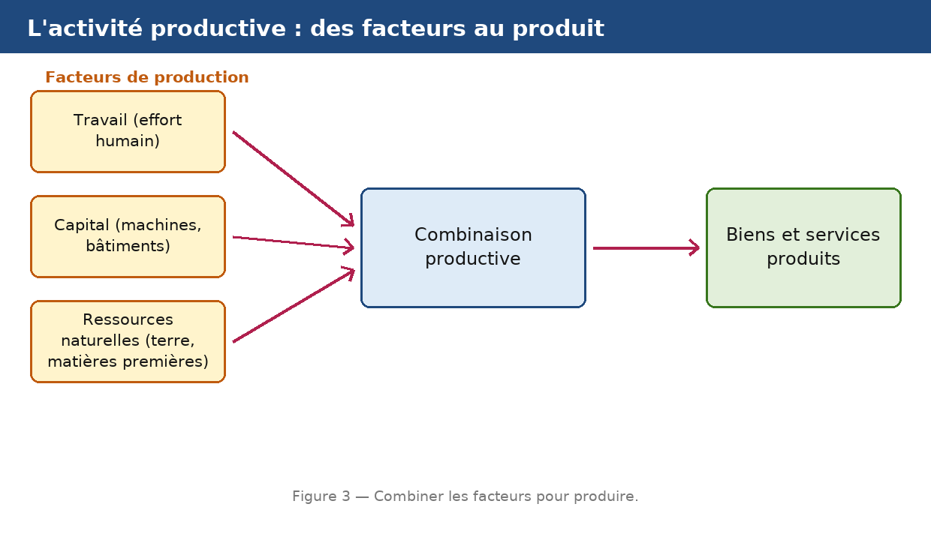
Figure 3 — Combiner les facteurs pour produire.
1. Produire, c'est transformer
L'activité productive transforme des ressources en produits.
• Des biens : objets matériels que l'on peut stocker.
• Des services : prestations rendues, consommées au moment où elles sont fournies.
• Le but : satisfaire un besoin, solvable ou non.
2. Les trois facteurs de production
Trois catégories de ressources sont mobilisées.
• Le travail : effort humain, physique ou intellectuel.
• Le capital : machines, bâtiments, outillage, matériel durable.
• Les ressources naturelles : terre, eau, matières premières.
3. La combinaison productive
Les facteurs sont associés en proportions variables.
• Une exploitation rurale mobilise beaucoup de travail et de terre.
• Une usine mobilise davantage de capital par travailleur.
• Le choix dépend des disponibilités, des prix et des techniques.
4. La productivité
La combinaison se juge à son efficacité.
• Productivité : quantité produite rapportée aux facteurs utilisés.
• On peut la relever par la formation, l'organisation ou le matériel.
• Une productivité plus élevée libère des ressources pour d'autres productions.
EXERCICES
Exercice 1 (4 points)
Choisis la bonne réponse.
1. Les trois facteurs de production sont…
A. le travail, le capital et les ressources naturelles
B. la terre, l'argent et l'État
C. l'offre, la demande et le prix
2. Une machine utilisée plusieurs années est…
A. du capital
B. du travail
C. une ressource naturelle
3. La combinaison productive désigne…
A. la façon d'associer les facteurs
B. le prix de vente
C. le nombre de clients
4. La productivité mesure…
A. la production par facteur utilisé
B. le bénéfice total
C. le chiffre d'affaires

Exercice 2 (4 points)
Écris V si l'affirmation est vraie, F si elle est fausse.
1. Un service se stocke comme un bien matériel. (V / F)
2. Une exploitation rurale utilise proportionnellement plus de travail qu'une usine. (V / F)
3. La formation des travailleurs peut élever la productivité. (V / F)
4. Les ressources naturelles ne comptent pas dans la production. (V / F)

Exercice 3 (8 points)
Réponds par une phrase complète.
1. Qu'est-ce que produire ?
2. Cite les trois facteurs de production et donne un exemple de chacun.
3. Qu'est-ce qu'une combinaison productive et de quoi dépend-elle ?
4. Définis la productivité et cite un moyen de l'améliorer.

Exercice 4 (4 points)
Complète les phrases.
1. L'effort humain fourni dans la production est le facteur …………………………………………
2. Les machines et les bâtiments forment le facteur …………………………………………
3. L'association des facteurs dans des proportions choisies est la combinaison …………………………………………
4. La quantité produite rapportée aux moyens employés est la …………………………………………

TOTAL : 20 points
CORRIGÉ
Exercice 1 — corrigé
1. La bonne réponse est : A. le travail, le capital et les ressources naturelles — Ce sont les ressources mobilisées pour produire.
2. La bonne réponse est : A. du capital — C'est un moyen durable de production.
3. La bonne réponse est : A. la façon d'associer les facteurs — Les proportions dans lesquelles on les réunit.
4. La bonne réponse est : A. la production par facteur utilisé — Produire plus avec les mêmes moyens.

Exercice 2 — corrigé
1. Faux. Il est consommé au moment où il est rendu.
2. Vrai. La combinaison diffère selon l'activité.
3. Vrai. Mieux former, c'est produire mieux avec autant de moyens.
4. Faux. La terre et les matières premières sont un facteur.

Exercice 3 — corrigé
1. C'est transformer des ressources en biens ou en services destinés à satisfaire un besoin.
2. Le travail (un ouvrier), le capital (une machine) et les ressources naturelles (une parcelle de terre).
3. C'est la manière d'associer les facteurs pour produire ; elle dépend des facteurs disponibles, de leurs prix et des techniques accessibles.
4. C'est la quantité produite rapportée aux facteurs utilisés ; on l'améliore par la formation, une meilleure organisation ou un matériel plus adapté.

Exercice 4 — corrigé
1. L'effort humain fourni dans la production est le facteur travail.
2. Les machines et les bâtiments forment le facteur capital.
3. L'association des facteurs dans des proportions choisies est la combinaison productive.
4. La quantité produite rapportée aux moyens employés est la productivité.

SÉANCE 4 / 35
Coûts, recettes et maximisation du profit
FICHE DE PRÉPARATION
Discipline : Sciences économiques et sociales  Thème : Production dans les organisations  Titre : Coûts, recettes et maximisation du profit  Objectif spécifique : distinguer les coûts, calculer les recettes et expliquer la maximisation du profit  Documentation : Programme d'Études — Classe de T11, série L (Sciences économiques et sociales)  Support et matériel : Schémas, documents, cahier | Date : ____________  Classe : T11 — Série L  Séance n° : 4 / 35  Durée : ____________  Thématique / RAS : Déterminer les facteurs et les coûts de production ainsi que les recettes  Valeurs à véhiculer : Persévérance, Responsabilité

Étapes | Déroulement de la leçon |  | Technique et Stratégie | Support et Matériel | Observation
 | Enseignant | Apprenants
I. RÉVISION | Cite les trois facteurs de production.  Qu'est-ce que la productivité ? | R.A. : Le travail, le capital et les ressources naturelles.  R.A. : La quantité produite rapportée aux facteurs utilisés. | Questionnement oral
II. NOUVELLE LEÇON
1. Mise en situation | Un atelier vend ses produits 1 200 ariary l'unité et dépense 900 ariary pour les fabriquer : que reste-t-il ? | R.A. : Il reste 300 ariary par unité : c'est le profit. Toute la question est de savoir jusqu'où produire pour que ce profit soit le plus grand possible. | Questionnement oral | Tableau noir
2. Présentation | Aujourd'hui nous allons apprendre : « Coûts, recettes et maximisation du profit ». Après cette séance vous serez capables de distinguer les coûts, calculer les recettes et expliquer la maximisation du profit. | Les élèves écoutent. | Exposé | Tableau noir, cahier
3. Observation | Regardez et observez bien le schéma des coûts, des recettes et du profit. | Les élèves observent silencieusement. | Observation dirigée en groupe | Schéma des coûts affiché ou distribué
4. Analyse | Qu'est-ce qu'un coût de production ?  Qu'est-ce qu'un coût fixe ?  Qu'est-ce qu'un coût variable ?  Comment calcule-t-on le coût total ?  Comment calcule-t-on la recette ?  Qu'est-ce que le profit ?  Que signifie maximiser le profit ?  Le profit est-il le seul objectif de l'organisation ? | R.A. : La dépense engagée pour fabriquer un bien ou rendre un service.  R.A. : Un coût qui ne varie pas avec la quantité produite : loyer, amortissement du matériel.  R.A. : Un coût qui suit la quantité produite : matières premières, heures supplémentaires.  R.A. : Coût total = coûts fixes + coûts variables.  R.A. : Recette = prix de vente × quantité vendue.  R.A. : Profit = recettes − coût total. Il peut être négatif : on parle alors de perte.  R.A. : Choisir la quantité produite et vendue pour laquelle l'écart entre la recette et le coût total est le plus grand.  R.A. : Non : une organisation non lucrative poursuit un but de service, et même une entreprise doit tenir compte de ses effets sociaux et environnementaux. | Lecture de schéma et calcul dirigé | Schéma des coûts affiché ou distribué
5. Synthèse | Donc, le coût total réunit les coûts fixes et les coûts variables ; la recette se calcule en multipliant le prix par la quantité vendue. Le profit est l'écart entre les recettes et le coût total. Maximiser le profit, c'est choisir la quantité où cet écart est le plus grand, sans oublier que le profit n'est pas le seul objectif d'une organisation. | Les élèves écoutent. | Exposé magistral, synthèse collective | Tableau noir
6. Application | Exercice 1  Choisis la bonne réponse.  1. Un loyer payé quel que soit le niveau de production est un coût…  A. fixe  B. variable  C. total  2. La recette se calcule par…  A. prix × quantité vendue  B. coût + profit  C. coût total − charges  3. Profit signifie…  A. recettes − coût total  B. coût total − recettes  C. prix de vente  4. Coût total = …  A. coûts fixes + coûts variables  B. recettes − profit  C. prix × quantité  Exercice 2  Écris V si l'affirmation est vraie, F si elle est fausse.  1. Les matières premières constituent un coût variable. (V / F)  2. Produire davantage augmente toujours le profit. (V / F)  3. Une recette inférieure au coût total donne une perte. (V / F)  4. Le profit est le seul objectif de toute organisation. (V / F) | Exercice 1 : 1. A | 2. A | 3. A | 4. A  Exercice 2 : 1. Vrai | 2. Faux | 3. Vrai | 4. Faux | Exercices individuels ou en groupe | Cahier, ardoise
III. ÉVALUATION | Exercice 1  Réponds par une phrase complète.  1. Définis le coût fixe et le coût variable, avec un exemple chacun.  2. Comment calcule-t-on la recette et le coût total ?  3. Qu'est-ce que le profit et comment le calcule-t-on ?  4. Que signifie maximiser le profit ?  Exercice 2  Complète les phrases.  1. Un coût indépendant de la quantité produite est un coût …………………………………………  2. Recette = prix de vente × quantité …………………………………………  3. Profit = recettes − coût …………………………………………  4. Un solde négatif entre recettes et coût total est une ………………………………………… | Exercice 1 : 1. Le coût fixe ne varie pas avec la quantité produite, comme un loyer ; le coût variable suit la quantité produite, comme les matières premières. | 2. La recette égale le prix de vente multiplié par la quantité vendue ; le coût total égale les coûts fixes augmentés des coûts variables. | 3. Le profit est le solde entre les recettes et le coût total : profit = recettes − coût total. | 4. C'est choisir la quantité produite et vendue pour laquelle l'écart entre la recette et le coût total est le plus grand.  Exercice 2 : 1. Un coût indépendant de la quantité produite est un coût fixe. | 2. Recette = prix de vente × quantité vendue. | 3. Profit = recettes − coût total. | 4. Un solde négatif entre recettes et coût total est une perte. | Évaluation écrite individuelle | Cahier, feuille d'évaluation

LEÇON
Coûts, recettes et maximisation du profit
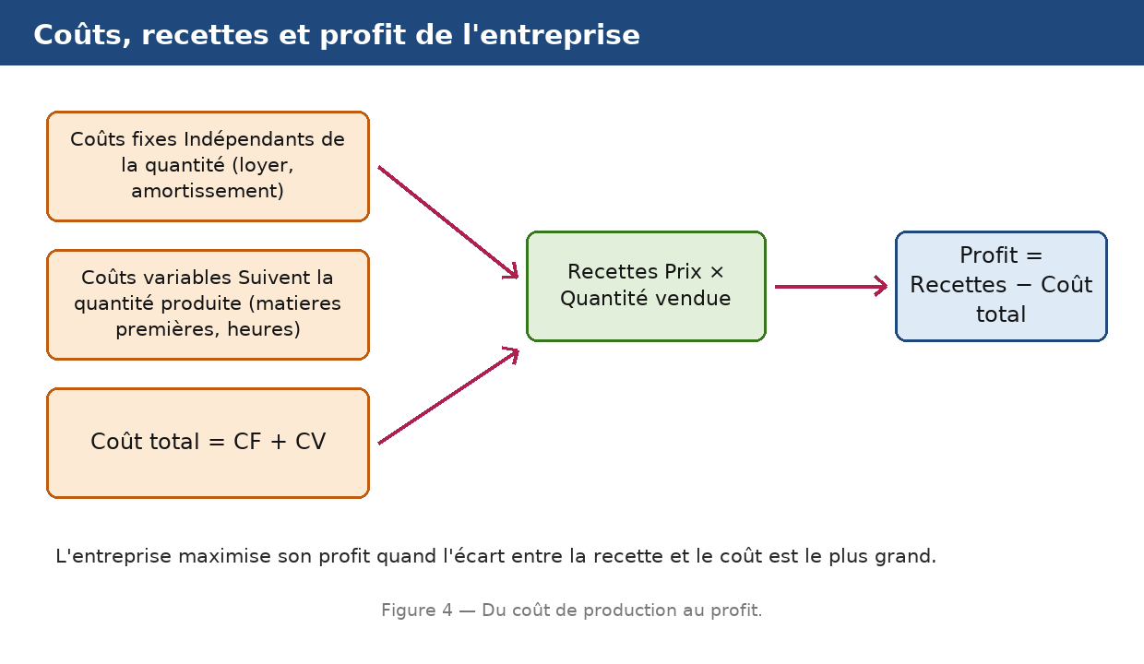
Figure 4 — Du coût de production au profit.
1. Les coûts de production
Produire coûte : encore faut-il distinguer deux natures de coûts.
• Coûts fixes : indépendants de la quantité (loyer, amortissement).
• Coûts variables : proportionnels à la quantité (matières premières, heures).
• Coût total = coûts fixes + coûts variables.
2. Les recettes
La recette dépend du prix et des quantités vendues.
• Recette = prix de vente × quantité vendue.
• Vendre plus ne suffit pas : il faut vendre au bon prix.
• Une baisse de prix peut augmenter la recette si les quantités progressent assez.
3. Le profit
Le profit est un solde, pas une somme reçue.
• Profit = recettes − coût total.
• Si le coût dépasse la recette, l'écart est une perte.
• Exemple : 1 200 Ar de recette et 900 Ar de coût laissent 300 Ar de profit par unité.
4. Maximiser le profit
L'objectif guide le choix de la quantité produite.
• On retient la quantité où l'écart recette − coût total est maximal.
• Produire davantage n'augmente pas toujours le profit : le coût peut croître plus vite.
• Le profit n'est pas le seul but : l'organisation répond aussi d'effets sociaux et environnementaux.
EXERCICES
Exercice 1 (4 points)
Choisis la bonne réponse.
1. Un loyer payé quel que soit le niveau de production est un coût…
A. fixe
B. variable
C. total
2. La recette se calcule par…
A. prix × quantité vendue
B. coût + profit
C. coût total − charges
3. Profit signifie…
A. recettes − coût total
B. coût total − recettes
C. prix de vente
4. Coût total = …
A. coûts fixes + coûts variables
B. recettes − profit
C. prix × quantité

Exercice 2 (4 points)
Écris V si l'affirmation est vraie, F si elle est fausse.
1. Les matières premières constituent un coût variable. (V / F)
2. Produire davantage augmente toujours le profit. (V / F)
3. Une recette inférieure au coût total donne une perte. (V / F)
4. Le profit est le seul objectif de toute organisation. (V / F)

Exercice 3 (8 points)
Réponds par une phrase complète.
1. Définis le coût fixe et le coût variable, avec un exemple chacun.
2. Comment calcule-t-on la recette et le coût total ?
3. Qu'est-ce que le profit et comment le calcule-t-on ?
4. Que signifie maximiser le profit ?

Exercice 4 (4 points)
Complète les phrases.
1. Un coût indépendant de la quantité produite est un coût …………………………………………
2. Recette = prix de vente × quantité …………………………………………
3. Profit = recettes − coût …………………………………………
4. Un solde négatif entre recettes et coût total est une …………………………………………

TOTAL : 20 points
CORRIGÉ
Exercice 1 — corrigé
1. La bonne réponse est : A. fixe — Il ne dépend pas de la quantité.
2. La bonne réponse est : A. prix × quantité vendue — C'est le produit du prix et des volumes.
3. La bonne réponse est : A. recettes − coût total — C'est un solde positif.
4. La bonne réponse est : A. coûts fixes + coûts variables — Les deux natures de coûts s'additionnent.

Exercice 2 — corrigé
1. Vrai. Elles suivent la quantité produite.
2. Faux. Le coût peut croître plus vite que la recette.
3. Vrai. Le solde est négatif.
4. Faux. Le but peut être non lucratif, et les effets comptent.

Exercice 3 — corrigé
1. Le coût fixe ne varie pas avec la quantité produite, comme un loyer ; le coût variable suit la quantité produite, comme les matières premières.
2. La recette égale le prix de vente multiplié par la quantité vendue ; le coût total égale les coûts fixes augmentés des coûts variables.
3. Le profit est le solde entre les recettes et le coût total : profit = recettes − coût total.
4. C'est choisir la quantité produite et vendue pour laquelle l'écart entre la recette et le coût total est le plus grand.

Exercice 4 — corrigé
1. Un coût indépendant de la quantité produite est un coût fixe.
2. Recette = prix de vente × quantité vendue.
3. Profit = recettes − coût total.
4. Un solde négatif entre recettes et coût total est une perte.

SÉANCE 5 / 35
Valeur ajoutée, bilan et compte de résultat
FICHE DE PRÉPARATION
Discipline : Sciences économiques et sociales  Thème : Production dans les organisations  Titre : Valeur ajoutée, bilan et compte de résultat  Objectif spécifique : calculer la valeur ajoutée et lire les deux instruments de la performance  Documentation : Programme d'Études — Classe de T11, série L (Sciences économiques et sociales)  Support et matériel : Schémas, documents comptables simples, cahier | Date : ____________  Classe : T11 — Série L  Séance n° : 5 / 35  Durée : ____________  Thématique / RAS : Examiner la performance de l'entreprise  Valeurs à véhiculer : Persévérance, Responsabilité

Étapes | Déroulement de la leçon |  | Technique et Stratégie | Support et Matériel | Observation
 | Enseignant | Apprenants
I. RÉVISION | Comment calcule-t-on le profit ?  Quelle différence entre coût fixe et coût variable ? | R.A. : Profit = recettes − coût total.  R.A. : Le coût fixe ne dépend pas de la quantité, le coût variable la suit. | Questionnement oral
II. NOUVELLE LEÇON
1. Mise en situation | Deux ateliers vendent la même quantité : sont-ils également performants ? | R.A. : Pas forcément : celui qui achète moins d'intrants crée plus de richesse lui-même. C'est ce que mesure la valeur ajoutée, avant de juger la performance au bilan et au compte de résultat. | Questionnement oral | Tableau noir
2. Présentation | Aujourd'hui nous allons apprendre : « Valeur ajoutée, bilan et compte de résultat ». Après cette séance vous serez capables de calculer la valeur ajoutée et lire les deux instruments de la performance. | Les élèves écoutent. | Exposé | Tableau noir, cahier
3. Observation | Regardez et observez bien le schéma de la valeur ajoutée et des deux instruments. | Les élèves observent silencieusement. | Observation dirigée en groupe | Schéma comptable affiché ou distribué
4. Analyse | Qu'est-ce que la valeur ajoutée ?  Comment la calcule-t-on ?  Qu'appelle-t-on consommations intermédiaires ?  Comment se répartit la valeur ajoutée ?  Que montre le bilan ?  Que montre le compte de résultat ?  Quelle différence entre les deux ?  Pourquoi ces deux instruments suffisent-ils à juger la performance ? | R.A. : La richesse créée par l'organisation : la valeur de la production diminuée des consommations intermédiaires.  R.A. : Valeur ajoutée = valeur de la production − consommations intermédiaires.  R.A. : Les biens et services achetés et entièrement consommés dans la production : matières premières, énergie, transports.  R.A. : En salaires, impôts et cotisations, intérêts, dividendes et autofinancement.  R.A. : Une photographie du patrimoine à une date : les emplois (ce que possède l'entreprise) et les ressources (comment cela est financé).  R.A. : Le film de l'activité sur une période : produits, charges, et le résultat qui les sépare.  R.A. : Le bilan est un état à un instant donné ; le compte de résultat retrace une période écoulée.  R.A. : Parce qu'ils disent à la fois ce que l'organisation possède, comment elle est financée et ce qu'elle a gagné sur la période. | Lecture de schéma et calcul dirigé | Schéma comptable affiché ou distribué
5. Synthèse | Donc, la valeur ajoutée mesure la richesse créée : valeur de la production moins consommations intermédiaires. Elle se répartit entre salaires, impôts, intérêts, dividendes et autofinancement. Le bilan photographie le patrimoine à une date, le compte de résultat retrace l'activité de la période : ensemble, ils permettent de juger la performance. | Les élèves écoutent. | Exposé magistral, synthèse collective | Tableau noir
6. Application | Exercice 1  Choisis la bonne réponse.  1. La valeur ajoutée se calcule par…  A. production − consommations intermédiaires  B. recettes − charges  C. capital − dettes  2. Le bilan décrit…  A. le patrimoine à une date  B. les ventes du mois  C. les salaires versés  3. Le compte de résultat retrace…  A. une période écoulée  B. une date précise  C. les seules dettes  4. La farine achetée par le boulanger est…  A. une consommation intermédiaire  B. un emploi du bilan  C. un salaire  Exercice 2  Écris V si l'affirmation est vraie, F si elle est fausse.  1. Les dividendes versés proviennent de la valeur ajoutée. (V / F)  2. Le bilan et le compte de résultat donnent la même information. (V / F)  3. Le résultat du compte de résultat peut être une perte. (V / F)  4. Une machine achetée est une consommation intermédiaire. (V / F) | Exercice 1 : 1. A | 2. A | 3. A | 4. A  Exercice 2 : 1. Vrai | 2. Faux | 3. Vrai | 4. Faux | Exercices individuels ou en groupe | Cahier, ardoise
III. ÉVALUATION | Exercice 1  Réponds par une phrase complète.  1. Définis la valeur ajoutée et donne la formule.  2. Cite quatre emplois de la valeur ajoutée.  3. Que montre le bilan ?  4. Quelle différence entre le bilan et le compte de résultat ?  Exercice 2  Relie chaque notion à sa définition.  Colonne A  1. Production moins consommations intermédiaires  2. Patrimoine à une date  3. Produits moins charges  4. Bien incorporé au produit  5. Part revenant aux salariés  Colonne B  A. Valeur ajoutée  B. Bilan  C. Résultat  D. Consommation intermédiaire  E. Salaires  Écris le numéro de la colonne A devant la bonne lettre de la colonne B. | Exercice 1 : 1. C'est la richesse créée par l'organisation : valeur ajoutée = valeur de la production − consommations intermédiaires. | 2. Les salaires, les impôts et cotisations, les intérêts et dividendes, et l'autofinancement. | 3. Il photographie le patrimoine à une date : les emplois, c'est-à-dire ce que possède l'organisation, et les ressources, c'est-à-dire comment cela est financé. | 4. Le bilan décrit une situation à un instant donné, le compte de résultat retrace les produits et les charges d'une période pour dégager un résultat.  Exercice 2 : 1 — A (Production moins consommations intermédiaires ↔ Valeur ajoutée) | 2 — B (Patrimoine à une date ↔ Bilan) | 3 — C (Produits moins charges ↔ Résultat) | 4 — D (Bien incorporé au produit ↔ Consommation intermédiaire) | 5 — E (Part revenant aux salariés ↔ Salaires) | Évaluation écrite individuelle | Cahier, feuille d'évaluation

LEÇON
Valeur ajoutée, bilan et compte de résultat
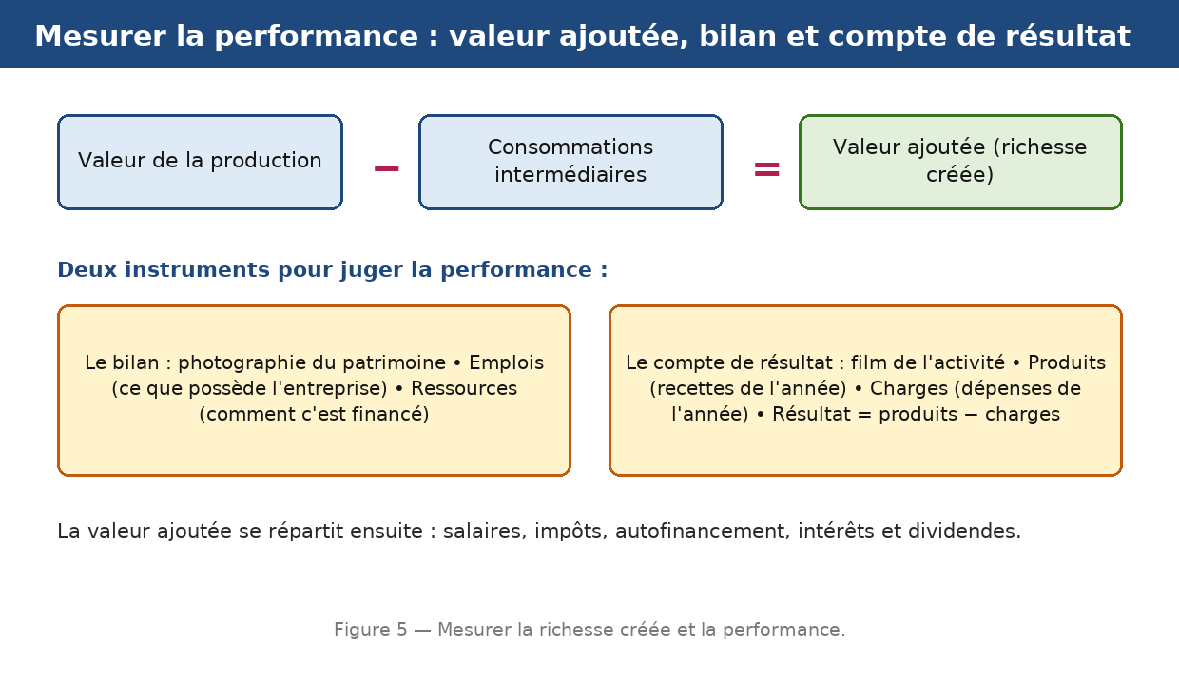
Figure 5 — Mesurer la richesse créée et la performance.
1. La valeur ajoutée : la richesse créée
Produire, c'est ajouter de la valeur à ce que l'on achète.
• Valeur ajoutée = valeur de la production − consommations intermédiaires.
• Les consommations intermédiaires sont détruites ou incorporées dans le produit.
• Exemple : un pain vendu 1 200 Ar à partir de 500 Ar de farine crée 700 Ar de valeur.
2. La répartition de la valeur ajoutée
La richesse créée revient à plusieurs ayants droit.
• Les salaires versés aux travailleurs.
• Les impôts et cotisations dus à la puissance publique.
• Les intérêts aux prêteurs, les dividendes aux associés, le reste en autofinancement.
3. Le bilan : une photographie
Le bilan décrit la situation à une date précise.
• Emplois : ce que l'organisation possède — machines, stocks, créances.
• Ressources : comment cela est financé — capital, dettes, réserves.
• Les deux parties sont toujours égales.
4. Le compte de résultat : un film
Il retrace l'activité sur une période écoulée.
• Produits : ce que l'activité a rapporté sur la période.
• Charges : ce qu'elle a coûté sur la période.
• Résultat = produits − charges : bénéfice ou perte.
EXERCICES
Exercice 1 (4 points)
Choisis la bonne réponse.
1. La valeur ajoutée se calcule par…
A. production − consommations intermédiaires
B. recettes − charges
C. capital − dettes
2. Le bilan décrit…
A. le patrimoine à une date
B. les ventes du mois
C. les salaires versés
3. Le compte de résultat retrace…
A. une période écoulée
B. une date précise
C. les seules dettes
4. La farine achetée par le boulanger est…
A. une consommation intermédiaire
B. un emploi du bilan
C. un salaire

Exercice 2 (4 points)
Écris V si l'affirmation est vraie, F si elle est fausse.
1. Les dividendes versés proviennent de la valeur ajoutée. (V / F)
2. Le bilan et le compte de résultat donnent la même information. (V / F)
3. Le résultat du compte de résultat peut être une perte. (V / F)
4. Une machine achetée est une consommation intermédiaire. (V / F)

Exercice 3 (8 points)
Réponds par une phrase complète.
1. Définis la valeur ajoutée et donne la formule.
2. Cite quatre emplois de la valeur ajoutée.
3. Que montre le bilan ?
4. Quelle différence entre le bilan et le compte de résultat ?

Exercice 4 (5 points)
Relie chaque notion à sa définition.
Colonne A
1. Production moins consommations intermédiaires
2. Patrimoine à une date
3. Produits moins charges
4. Bien incorporé au produit
5. Part revenant aux salariés
Colonne B
A. Valeur ajoutée
B. Bilan
C. Résultat
D. Consommation intermédiaire
E. Salaires
Écris le numéro de la colonne A devant la bonne lettre de la colonne B.

TOTAL : 21 points
CORRIGÉ
Exercice 1 — corrigé
1. La bonne réponse est : A. production − consommations intermédiaires — C'est la richesse créée par l'activité.
2. La bonne réponse est : A. le patrimoine à une date — C'est une photographie.
3. La bonne réponse est : A. une période écoulée — Il enregistre produits et charges de la période.
4. La bonne réponse est : A. une consommation intermédiaire — Elle est incorporée au produit.

Exercice 2 — corrigé
1. Vrai. Ils font partie de sa répartition.
2. Faux. L'un photographie, l'autre retrace la période.
3. Vrai. Quand les charges dépassent les produits.
4. Faux. C'est un emploi durable, inscrit au bilan.

Exercice 3 — corrigé
1. C'est la richesse créée par l'organisation : valeur ajoutée = valeur de la production − consommations intermédiaires.
2. Les salaires, les impôts et cotisations, les intérêts et dividendes, et l'autofinancement.
3. Il photographie le patrimoine à une date : les emplois, c'est-à-dire ce que possède l'organisation, et les ressources, c'est-à-dire comment cela est financé.
4. Le bilan décrit une situation à un instant donné, le compte de résultat retrace les produits et les charges d'une période pour dégager un résultat.

Exercice 4 — corrigé
1 — A (Production moins consommations intermédiaires ↔ Valeur ajoutée)
2 — B (Patrimoine à une date ↔ Bilan)
3 — C (Produits moins charges ↔ Résultat)
4 — D (Bien incorporé au produit ↔ Consommation intermédiaire)
5 — E (Part revenant aux salariés ↔ Salaires)

SÉANCE 6 / 35
La responsabilité sociétale de l'entreprise
FICHE DE PRÉPARATION
Discipline : Sciences économiques et sociales  Thème : Production dans les organisations  Titre : La responsabilité sociétale de l'entreprise  Objectif spécifique : expliquer en quoi consiste la responsabilité sociétale de l'entreprise  Documentation : Programme d'Études — Classe de T11, série L (Sciences économiques et sociales)  Support et matériel : Schémas, documents, cahier | Date : ____________  Classe : T11 — Série L  Séance n° : 6 / 35  Durée : ____________  Thématique / RAS : Examiner la performance de l'entreprise  Valeurs à véhiculer : Persévérance, Responsabilité

Étapes | Déroulement de la leçon |  | Technique et Stratégie | Support et Matériel | Observation
 | Enseignant | Apprenants
I. RÉVISION | Qu'est-ce que la valeur ajoutée ?  Que montre le compte de résultat ? | R.A. : La valeur de la production moins les consommations intermédiaires.  R.A. : Les produits et les charges d'une période, et le résultat. | Questionnement oral
II. NOUVELLE LEÇON
1. Mise en situation | Une usine qui gagne de l'argent mais pollue la rivière du village est-elle une bonne entreprise ? | R.A. : Sa performance financière ne suffit pas à en juger : on attend aussi qu'elle réponde de ses effets sur les personnes et sur l'environnement. C'est la responsabilité sociétale de l'entreprise. | Questionnement oral | Tableau noir
2. Présentation | Aujourd'hui nous allons apprendre : « La responsabilité sociétale de l'entreprise ». Après cette séance vous serez capables d'expliquer en quoi consiste la responsabilité sociétale de l'entreprise. | Les élèves écoutent. | Exposé | Tableau noir, cahier
3. Observation | Regardez et observez bien le schéma des trois piliers de la RSE. | Les élèves observent silencieusement. | Observation dirigée en groupe | Schéma de la RSE affiché ou distribué
4. Analyse | Qu'est-ce que la responsabilité sociétale de l'entreprise ?  Cite les trois piliers de la RSE.  Que recouvre le pilier économique ?  Que recouvre le pilier social ?  Que recouvre le pilier environnemental ?  Qu'est-ce qu'un impact positif ?  Qu'est-ce qu'un impact négatif ?  Pourquoi la RSE n'est-elle pas seulement de la communication ? | R.A. : La prise en compte volontaire par l'entreprise des effets de son activité sur la société et sur l'environnement, au-delà de ses obligations légales.  R.A. : Le pilier économique, le pilier social et le pilier environnemental.  R.A. : La viabilité de l'activité, les emplois et les revenus distribués, l'innovation et la contribution au développement local.  R.A. : Les conditions de travail, la formation, le dialogue avec les salariés et les effets sur le territoire.  R.A. : La consommation de ressources, les déchets, l'énergie utilisée, les pollutions et le climat.  R.A. : Un effet favorable de l'activité : emplois créés, compétences transmises, services rendus au territoire.  R.A. : Un effet défavorable : pollution, épuisement des ressources, conditions de travail dégradées.  R.A. : Parce qu'elle engage des choix mesurables : investissements, procédures, achats, et parce qu'elle est évaluée par les parties prenantes. | Lecture de schéma et débat dirigé | Schéma de la RSE affiché ou distribué
5. Synthèse | Donc, la responsabilité sociétale engage l'entreprise au-delà de ses obligations légales. Elle repose sur trois piliers : économique, social et environnemental. Il s'agit de mesurer les impacts positifs et négatifs de l'activité et d'en répondre, ce qui distingue la démarche réelle d'une simple communication. | Les élèves écoutent. | Exposé magistral, synthèse collective | Tableau noir
6. Application | Exercice 1  Choisis la bonne réponse.  1. Les trois piliers de la RSE sont…  A. économique, social et environnemental  B. juridique, fiscal et commercial  C. local, national et mondial  2. La RSE est une démarche…  A. volontaire  B. imposée par la loi  C. réservée à l'État  3. Une pollution de rivière est un impact…  A. négatif  B. positif  C. neutre  4. La formation des salariés relève du pilier…  A. social  B. économique  C. environnemental  Exercice 2  Écris V si l'affirmation est vraie, F si elle est fausse.  1. La RSE se limite au respect des obligations légales. (V / F)  2. La création d'emplois est un impact positif. (V / F)  3. L'énergie consommée relève du pilier environnemental. (V / F)  4. Une démarche RSE se prouve par des actes mesurables. (V / F) | Exercice 1 : 1. A | 2. A | 3. A | 4. A  Exercice 2 : 1. Faux | 2. Vrai | 3. Vrai | 4. Vrai | Exercices individuels ou en groupe | Cahier, ardoise
III. ÉVALUATION | Exercice 1  Réponds par une phrase complète.  1. Définis la responsabilité sociétale de l'entreprise.  2. Cite les trois piliers et ce que recouvre chacun.  3. Donne un exemple d'impact positif et un exemple d'impact négatif.  4. Pourquoi la RSE n'est-elle pas seulement de la communication ?  Exercice 2  Complète les phrases.  1. Le pilier qui porte sur les conditions de travail est le pilier …………………………………………  2. Le pilier qui porte sur les déchets et l'énergie est le pilier …………………………………………  3. Une rivière polluée est un impact …………………………………………  4. La RSE va au-delà des obligations ………………………………………… | Exercice 1 : 1. C'est la prise en compte volontaire par l'entreprise des effets de son activité sur la société et sur l'environnement, au-delà de ses obligations légales. | 2. Le pilier économique : viabilité, emplois et innovation ; le pilier social : conditions de travail et dialogue ; le pilier environnemental : ressources, déchets et climat. | 3. Impact positif : des emplois créés et des compétences transmises. Impact négatif : une rivière polluée par les rejets de l'usine. | 4. Parce qu'elle engage des choix mesurables, investissements, procédures et achats, évalués par les parties prenantes.  Exercice 2 : 1. Le pilier qui porte sur les conditions de travail est le pilier social. | 2. Le pilier qui porte sur les déchets et l'énergie est le pilier environnemental. | 3. Une rivière polluée est un impact négatif. | 4. La RSE va au-delà des obligations légales. | Évaluation écrite individuelle | Cahier, feuille d'évaluation

LEÇON
La responsabilité sociétale de l'entreprise
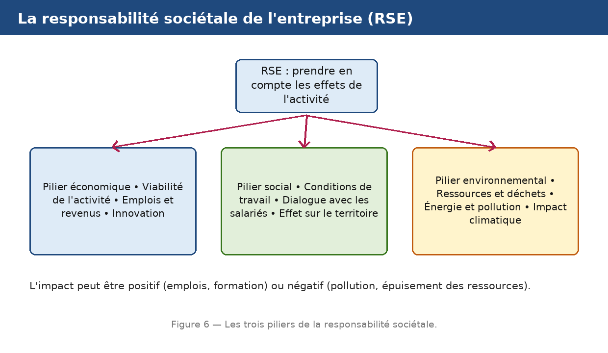
Figure 6 — Les trois piliers de la responsabilité sociétale.
1. De quoi parle-t-on ?
La RSE engage l'entreprise au-delà de la loi.
• Elle porte sur les effets de l'activité, pas seulement sur ses résultats.
• Elle est volontaire : l'entreprise choisit d'en répondre.
• Elle se vérifie dans les actes, pas dans les seules déclarations.
2. Le pilier économique
L'entreprise doit d'abord durer pour tenir ses promesses.
• Viabilité de l'activité et capacité d'investir.
• Emplois et revenus distribués dans le territoire.
• Innovation et contribution au développement local.
3. Le pilier social
L'activité touche directement les personnes.
• Conditions de travail et sécurité.
• Formation et progression des compétences.
• Dialogue avec les salariés et effets sur les riverains.
4. Le pilier environnemental
Produire consomme des ressources et produit des déchets.
• Prélèvements sur les ressources et gestion des déchets.
• Énergie consommée et pollutions émises.
• Contribution au climat, que l'on peut mesurer et réduire.
EXERCICES
Exercice 1 (4 points)
Choisis la bonne réponse.
1. Les trois piliers de la RSE sont…
A. économique, social et environnemental
B. juridique, fiscal et commercial
C. local, national et mondial
2. La RSE est une démarche…
A. volontaire
B. imposée par la loi
C. réservée à l'État
3. Une pollution de rivière est un impact…
A. négatif
B. positif
C. neutre
4. La formation des salariés relève du pilier…
A. social
B. économique
C. environnemental

Exercice 2 (4 points)
Écris V si l'affirmation est vraie, F si elle est fausse.
1. La RSE se limite au respect des obligations légales. (V / F)
2. La création d'emplois est un impact positif. (V / F)
3. L'énergie consommée relève du pilier environnemental. (V / F)
4. Une démarche RSE se prouve par des actes mesurables. (V / F)

Exercice 3 (8 points)
Réponds par une phrase complète.
1. Définis la responsabilité sociétale de l'entreprise.
2. Cite les trois piliers et ce que recouvre chacun.
3. Donne un exemple d'impact positif et un exemple d'impact négatif.
4. Pourquoi la RSE n'est-elle pas seulement de la communication ?

Exercice 4 (4 points)
Complète les phrases.
1. Le pilier qui porte sur les conditions de travail est le pilier …………………………………………
2. Le pilier qui porte sur les déchets et l'énergie est le pilier …………………………………………
3. Une rivière polluée est un impact …………………………………………
4. La RSE va au-delà des obligations …………………………………………

TOTAL : 20 points
CORRIGÉ
Exercice 1 — corrigé
1. La bonne réponse est : A. économique, social et environnemental — Ils couvrent les trois effets de l'activité.
2. La bonne réponse est : A. volontaire — Elle va au-delà des obligations légales.
3. La bonne réponse est : A. négatif — Elle dégrade le milieu et les usages.
4. La bonne réponse est : A. social — Elle concerne les personnes.

Exercice 2 — corrigé
1. Faux. Elle va au-delà de la loi.
2. Vrai. C'est un effet favorable de l'activité.
3. Vrai. Elle pèse sur les ressources et le climat.
4. Vrai. Investissements, procédures et achats la rendent vérifiable.

Exercice 3 — corrigé
1. C'est la prise en compte volontaire par l'entreprise des effets de son activité sur la société et sur l'environnement, au-delà de ses obligations légales.
2. Le pilier économique : viabilité, emplois et innovation ; le pilier social : conditions de travail et dialogue ; le pilier environnemental : ressources, déchets et climat.
3. Impact positif : des emplois créés et des compétences transmises. Impact négatif : une rivière polluée par les rejets de l'usine.
4. Parce qu'elle engage des choix mesurables, investissements, procédures et achats, évalués par les parties prenantes.

Exercice 4 — corrigé
1. Le pilier qui porte sur les conditions de travail est le pilier social.
2. Le pilier qui porte sur les déchets et l'énergie est le pilier environnemental.
3. Une rivière polluée est un impact négatif.
4. La RSE va au-delà des obligations légales.

SÉANCE 7 / 35
Les parties prenantes de l'entreprise
FICHE DE PRÉPARATION
Discipline : Sciences économiques et sociales  Thème : Production dans les organisations  Titre : Les parties prenantes de l'entreprise  Objectif spécifique : identifier les parties prenantes et comparer leurs contributions, attentes et intérêts  Documentation : Programme d'Études — Classe de T11, série L (Sciences économiques et sociales)  Support et matériel : Schémas, documents, cahier | Date : ____________  Classe : T11 — Série L  Séance n° : 7 / 35  Durée : ____________  Thématique / RAS : Déterminer les parties prenantes de l'entreprise, leurs contributions et leurs intérêts  Valeurs à véhiculer : Persévérance, Responsabilité

Étapes | Déroulement de la leçon |  | Technique et Stratégie | Support et Matériel | Observation
 | Enseignant | Apprenants
I. RÉVISION | Cite les trois piliers de la RSE.  Qu'est-ce qu'une organisation à but non lucratif ? | R.A. : Économique, social et environnemental.  R.A. : Une organisation où le service rendu prime sur le partage d'un bénéfice. | Questionnement oral
II. NOUVELLE LEÇON
1. Mise en situation | Quand une entreprise décide d'augmenter les salaires, qui est content, et qui l'est moins ? | R.A. : Les salariés y gagnent ; les associés voient leur dividende baisser. Une entreprise n'a jamais un seul interlocuteur : elle compose avec des acteurs dont les intérêts ne coïncident pas toujours. | Questionnement oral | Tableau noir
2. Présentation | Aujourd'hui nous allons apprendre : « Les parties prenantes de l'entreprise ». Après cette séance vous serez capables d'identifier les parties prenantes et comparer leurs contributions, attentes et intérêts. | Les élèves écoutent. | Exposé | Tableau noir, cahier
3. Observation | Regardez et observez bien le schéma des parties prenantes. | Les élèves observent silencieusement. | Observation dirigée en groupe | Schéma des parties prenantes affiché ou distribué
4. Analyse | Qu'est-ce qu'une partie prenante ?  Cite trois acteurs internes.  Cite quatre acteurs externes.  Qu'apportent les associés ?  Qu'apportent les salariés ?  Qu'attend l'État ?  Qu'est-ce qu'un intérêt convergent ?  Cite un intérêt divergent. | R.A. : Toute personne ou tout groupe qui contribue à l'activité de l'entreprise ou qui est affecté par elle.  R.A. : Les associés ou actionnaires, les salariés et les dirigeants.  R.A. : Les clients, les fournisseurs, les banques, l'État, sans oublier les riverains et les concurrents.  R.A. : Le capital et la prise de risque ; ils attendent un revenu et la valeur de leur part.  R.A. : Leur travail et leurs compétences ; ils attendent un salaire, des conditions de travail et une progression.  R.A. : Le respect des règles, les impôts et cotisations, et la contribution à l'emploi.  R.A. : Un intérêt partagé : la pérennité de l'entreprise profite à tous les acteurs.  R.A. : Salaires et dividendes : ce qui va aux uns ne va pas aux autres ; ou encore prix d'achat bas pour le client et marge élevée pour l'entreprise. | Lecture de schéma et débat dirigé | Schéma des parties prenantes affiché ou distribué
5. Synthèse | Donc, l'entreprise compose avec des parties prenantes internes (associés, salariés, dirigeants) et externes (clients, fournisseurs, banques, État, riverains). Chacune apporte une contribution et attend une contrepartie. La pérennité de l'entreprise est un intérêt convergent, mais des intérêts divergents subsistent : salaires et dividendes, prix et marge, emploi et productivité. | Les élèves écoutent. | Exposé magistral, synthèse collective | Tableau noir
6. Application | Exercice 1  Choisis la bonne réponse.  1. Parmi ces acteurs, lequel est interne ?  A. le salarié  B. le client  C. le fournisseur  2. Les associés apportent…  A. le capital  B. les matières premières  C. les impôts  3. Un intérêt convergent est…  A. la pérennité de l'entreprise  B. la hausse des salaires seule  C. la baisse des prix seule  4. Salaires et dividendes forment un intérêt…  A. divergent  B. convergent  C. inexistant  Exercice 2  Écris V si l'affirmation est vraie, F si elle est fausse.  1. Un client est un acteur externe de l'entreprise. (V / F)  2. Les riverains ne sont jamais concernés par l'activité. (V / F)  3. La banque attend le remboursement du prêt et des intérêts. (V / F)  4. Les intérêts des parties prenantes coïncident toujours. (V / F) | Exercice 1 : 1. A | 2. A | 3. A | 4. A  Exercice 2 : 1. Vrai | 2. Faux | 3. Vrai | 4. Faux | Exercices individuels ou en groupe | Cahier, ardoise
III. ÉVALUATION | Exercice 1  Réponds par une phrase complète.  1. Définis une partie prenante et distingue acteurs internes et externes.  2. Cite deux contributions et deux attentes dans l'entreprise.  3. Qu'est-ce qu'un intérêt convergent ?  4. Cite deux exemples d'intérêts divergents.  Exercice 2  Relie chaque acteur à ce qu'il apporte.  Colonne A  1. Associés  2. Salariés  3. Banque  4. Fournisseurs  5. État  Colonne B  A. Capital  B. Travail  C. Financement  D. Matières premières  E. Règles et services publics  Écris le numéro de la colonne A devant la bonne lettre de la colonne B. | Exercice 1 : 1. C'est toute personne ou tout groupe qui contribue à l'activité ou qui est affecté par elle ; les acteurs internes appartiennent à l'organisation, les externes non. | 2. Les associés apportent le capital et attendent un dividende ; les salariés apportent leur travail et attendent un salaire. | 3. C'est un intérêt partagé par tous les acteurs : la pérennité de l'entreprise profite à chacun. | 4. Salaires et dividendes d'une part, prix d'achat bas pour le client et marge élevée pour l'entreprise d'autre part.  Exercice 2 : 1 — A (Associés ↔ Capital) | 2 — B (Salariés ↔ Travail) | 3 — C (Banque ↔ Financement) | 4 — D (Fournisseurs ↔ Matières premières) | 5 — E (État ↔ Règles et services publics) | Évaluation écrite individuelle | Cahier, feuille d'évaluation

LEÇON
Les parties prenantes de l'entreprise
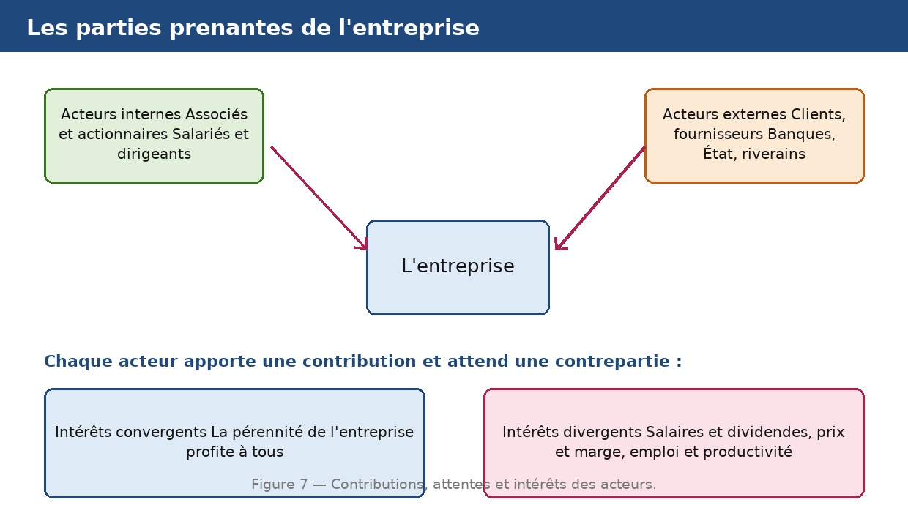
Figure 7 — Contributions, attentes et intérêts des acteurs.
1. Acteurs internes et acteurs externes
On distingue selon le lien avec l'organisation.
• Acteurs internes : associés et actionnaires, salariés, dirigeants.
• Acteurs externes : clients, fournisseurs, banques, État, riverains, concurrents.
• La frontière se dessine par l'appartenance à l'organisation.
2. Ce que chacun apporte
Chaque acteur contribue à l'activité.
• Les associés : le capital et la prise de risque.
• Les salariés : le travail et les compétences.
• Les fournisseurs et les banques : les intrants et le financement.
3. Ce que chacun attend
La contribution appelle une contrepartie.
• Les associés attendent un dividende et la valeur de leur part.
• Les salariés attendent un salaire et des conditions de travail.
• L'État attend le respect des règles et les prélèvements dus.
4. Intérêts convergents et divergents
Les attentes ne coïncident pas toujours.
• Convergent : la pérennité de l'entreprise profite à tous.
• Divergent : salaires et dividendes, prix et marge, emploi et productivité.
• Le rôle du dirigeant est d'arbitrer sans rompre le jeu.
EXERCICES
Exercice 1 (4 points)
Choisis la bonne réponse.
1. Parmi ces acteurs, lequel est interne ?
A. le salarié
B. le client
C. le fournisseur
2. Les associés apportent…
A. le capital
B. les matières premières
C. les impôts
3. Un intérêt convergent est…
A. la pérennité de l'entreprise
B. la hausse des salaires seule
C. la baisse des prix seule
4. Salaires et dividendes forment un intérêt…
A. divergent
B. convergent
C. inexistant

Exercice 2 (4 points)
Écris V si l'affirmation est vraie, F si elle est fausse.
1. Un client est un acteur externe de l'entreprise. (V / F)
2. Les riverains ne sont jamais concernés par l'activité. (V / F)
3. La banque attend le remboursement du prêt et des intérêts. (V / F)
4. Les intérêts des parties prenantes coïncident toujours. (V / F)

Exercice 3 (8 points)
Réponds par une phrase complète.
1. Définis une partie prenante et distingue acteurs internes et externes.
2. Cite deux contributions et deux attentes dans l'entreprise.
3. Qu'est-ce qu'un intérêt convergent ?
4. Cite deux exemples d'intérêts divergents.

Exercice 4 (5 points)
Relie chaque acteur à ce qu'il apporte.
Colonne A
1. Associés
2. Salariés
3. Banque
4. Fournisseurs
5. État
Colonne B
A. Capital
B. Travail
C. Financement
D. Matières premières
E. Règles et services publics
Écris le numéro de la colonne A devant la bonne lettre de la colonne B.

TOTAL : 21 points
CORRIGÉ
Exercice 1 — corrigé
1. La bonne réponse est : A. le salarié — Il appartient à l'organisation.
2. La bonne réponse est : A. le capital — Ils prennent le risque financier.
3. La bonne réponse est : A. la pérennité de l'entreprise — Elle profite à tous les acteurs.
4. La bonne réponse est : A. divergent — Ce qui va aux uns ne va pas aux autres.

Exercice 2 — corrigé
1. Vrai. Il n'appartient pas à l'organisation.
2. Faux. Ils subissent ses effets : bruit, pollution, emploi.
3. Vrai. C'est sa contrepartie au financement.
4. Faux. Ils divergent sur le partage de la valeur.

Exercice 3 — corrigé
1. C'est toute personne ou tout groupe qui contribue à l'activité ou qui est affecté par elle ; les acteurs internes appartiennent à l'organisation, les externes non.
2. Les associés apportent le capital et attendent un dividende ; les salariés apportent leur travail et attendent un salaire.
3. C'est un intérêt partagé par tous les acteurs : la pérennité de l'entreprise profite à chacun.
4. Salaires et dividendes d'une part, prix d'achat bas pour le client et marge élevée pour l'entreprise d'autre part.

Exercice 4 — corrigé
1 — A (Associés ↔ Capital)
2 — B (Salariés ↔ Travail)
3 — C (Banque ↔ Financement)
4 — D (Fournisseurs ↔ Matières premières)
5 — E (État ↔ Règles et services publics)

SÉANCE 8 / 35
RÉVISION
Révision — Unité I : Production dans les organisations
Durée : ____________ — Valeurs à véhiculer : Persévérance, Responsabilité
Tableau récapitulatif des notions
Notion | L'essentiel
Organisation | Groupe structuré de personnes qui réunit des ressources pour atteindre un objectif commun.
Organisation publique | Organisation dont le capital appartient à l'État ou à une collectivité.
Organisation privée | Organisation dont le capital appartient à des personnes privées.
But lucratif | Finalité d'une organisation qui recherche un bénéfice destiné à être partagé.
But non lucratif | Finalité d'une organisation où le service rendu prime sur le partage d'un bénéfice.
Association | Groupement de personnes réunies pour un but autre que le partage d'un bénéfice.
Coopérative | Société de personnes qui mettent leurs moyens en commun pour un service commun.
Service public | Activité assurée au profit de tous, sous la responsabilité de la puissance publique.
Règles de fonctionnement | Dispositions qui fixent qui décide, qui fait quoi et selon quelle procédure.
Répartition des tâches | Distribution des activités entre les membres de l'organisation.
Économie informelle | Ensemble des activités de production et de vente qui échappent aux règles déclarées.
Économie formelle | Ensemble des activités enregistrées, déclarées et soumises aux règles en vigueur.
Protection sociale | Dispositifs qui couvrent les risques de la vie : maladie, accident, vieillesse, famille.
Production | Transformation de ressources en biens ou en services destinés à satisfaire un besoin.
Bien | Produit matériel que l'on peut stocker et transporter.
Service | Prestation rendue, consommée au moment même où elle est fournie.
Facteur travail | Effort humain, physique ou intellectuel, fourni dans la production.
Facteur capital | Moyens durables de production : machines, bâtiments, outillage, matériel.
Ressources naturelles | Biens fournis par la nature : terre, eau, matières premières.
Combinaison productive | Manière d'associer les facteurs pour obtenir une quantité donnée de produit.
Productivité | Rapport entre la quantité produite et la quantité de facteurs utilisés.
Coût de production | Dépense engagée pour fabriquer un bien ou rendre un service.
Coût fixe | Coût indépendant de la quantité produite : loyer, amortissement.
Coût variable | Coût qui suit la quantité produite : matières premières, énergie.
Coût total | Somme des coûts fixes et des coûts variables.
Recette | Prix de vente multiplié par la quantité vendue.
Prix de vente | Somme demandée à l'acheteur pour une unité de bien ou de service.
Profit | Solde positif entre les recettes et le coût total.
Perte | Solde négatif entre les recettes et le coût total.
Maximisation du profit | Choix de la quantité où l'écart entre la recette et le coût total est le plus grand.
Valeur ajoutée | Valeur de la production diminuée des consommations intermédiaires : la richesse créée.
Consommations intermédiaires | Biens et services achetés et entièrement consommés dans la production.
Répartition de la valeur ajoutée | Partage de la richesse créée entre salaires, impôts, intérêts, dividendes et autofinancement.
Bilan | Photographie du patrimoine à une date : emplois et ressources.
Emplois du bilan | Ce que l'organisation possède : machines, stocks, créances.
Ressources du bilan | Comment le patrimoine est financé : capital, réserves, dettes.
Compte de résultat | Document qui retrace les produits et les charges d'une période et dégage le résultat.
Résultat | Différence entre les produits et les charges de la période : bénéfice ou perte.
Responsabilité sociétale (RSE) | Prise en compte volontaire par l'entreprise des effets de son activité sur la société et l'environnement.
Pilier économique | Viabilité de l'activité, emplois, revenus et innovation.
Pilier social | Conditions de travail, formation, dialogue avec les salariés.
Pilier environnemental | Ressources consommées, déchets, énergie, pollutions, climat.
Impact positif | Effet favorable de l'activité : emplois créés, compétences transmises.
Impact négatif | Effet défavorable de l'activité : pollution, épuisement des ressources.
Partie prenante | Personne ou groupe qui contribue à l'activité ou qui est affecté par elle.
Acteurs internes | Associés et actionnaires, salariés et dirigeants.
Acteurs externes | Clients, fournisseurs, banques, État, riverains, concurrents.
Intérêt convergent | Intérêt partagé par tous les acteurs : la pérennité de l'entreprise.
Intérêt divergent | Intérêt opposé : salaires et dividendes, prix et marge, emploi et productivité.
Dividende | Part du bénéfice distribuée aux associés ou aux actionnaires.
Questions de révision
Qu'est-ce qu'une organisation ?
R.A. : Un groupe structuré de personnes qui réunit des ressources pour atteindre un objectif commun.
Quels sont les deux critères pour classer une organisation ?
R.A. : Le propriétaire du capital, public ou privé, et le but poursuivi, lucratif ou non lucratif.
Ces deux critères sont-ils liés ?
R.A. : Non, ils sont indépendants : une organisation publique peut être lucrative, une organisation privée peut être non lucrative.
Cite deux exemples d'organisation à but non lucratif.
R.A. : Une association de parents d'élèves et une coopérative de producteurs.
Comment fonctionne une organisation ?
R.A. : Elle fixe des règles, répartit les tâches entre ses membres et contrôle les résultats obtenus.
Qu'est-ce que l'économie informelle ?
R.A. : L'ensemble des activités de production et de vente qui échappent aux règles déclarées.
Cite deux formes d'activité informelle.
R.A. : Le petit commerce de rue et l'artisanat non déclaré.
Quelle est l'importance de l'informel ?
R.A. : Il fournit un revenu à une grande partie de la population active et rend des services accessibles aux ménages modestes.
Cite deux limites de l'informel.
R.A. : L'absence de protection sociale et la difficulté d'accéder au crédit faute de pièces comptables.
Cite les trois facteurs de production.
R.A. : Le travail, le capital et les ressources naturelles.
Qu'est-ce qu'une combinaison productive ?
R.A. : La manière d'associer les facteurs pour obtenir une quantité donnée de produit.
Définis la productivité et cite un moyen de l'améliorer.
R.A. : C'est la quantité produite rapportée aux facteurs utilisés ; on l'améliore par la formation, l'organisation ou un matériel adapté.
Quelle différence entre coût fixe et coût variable ?
R.A. : Le coût fixe ne dépend pas de la quantité produite, comme un loyer ; le coût variable la suit, comme les matières premières.
Comment calcule-t-on la recette et le profit ?
R.A. : Recette = prix × quantité vendue ; profit = recettes − coût total.
Que signifie maximiser le profit ?
R.A. : Choisir la quantité produite et vendue où l'écart entre la recette et le coût total est le plus grand.
Comment calcule-t-on la valeur ajoutée ?
R.A. : Valeur ajoutée = valeur de la production − consommations intermédiaires.
Comment se répartit la valeur ajoutée ?
R.A. : Entre les salaires, les impôts et cotisations, les intérêts et dividendes, et l'autofinancement.
Quelle différence entre le bilan et le compte de résultat ?
R.A. : Le bilan photographie le patrimoine à une date ; le compte de résultat retrace les produits et les charges d'une période.
Qu'est-ce que la responsabilité sociétale de l'entreprise ?
R.A. : La prise en compte volontaire des effets de l'activité sur la société et sur l'environnement, au-delà des obligations légales.
Cite les trois piliers de la RSE.
R.A. : Le pilier économique, le pilier social et le pilier environnemental.
Qu'est-ce qu'une partie prenante ?
R.A. : Toute personne ou tout groupe qui contribue à l'activité de l'entreprise ou qui est affecté par elle.
Cite trois acteurs internes et trois acteurs externes.
R.A. : Internes : associés, salariés, dirigeants. Externes : clients, fournisseurs, banques.
Quelle différence entre intérêt convergent et intérêt divergent ?
R.A. : L'intérêt convergent profite à tous, comme la pérennité de l'entreprise ; l'intérêt divergent oppose les acteurs, comme les salaires et les dividendes.

SÉANCE 9 / 35
EXAMEN
Sujet d'examen — Unité I : Production dans les organisations
Durée : ____________ · Barème total : 28 points
Exercice 1 (4 points)
Choisis la bonne réponse en écrivant la lettre correspondante.
1. Une organisation dont le capital appartient à l'État est…
A. publique
B. privée
C. non lucrative
2. Les trois facteurs de production sont…
A. le travail, le capital et les ressources naturelles
B. l'offre, la demande et le prix
C. la terre, l'impôt et l'État
3. La valeur ajoutée se calcule par…
A. production − consommations intermédiaires
B. recettes − charges
C. capital − dettes
4. Un salarié de l'entreprise est un acteur…
A. interne
B. externe
C. public

Exercice 2 (4 points)
Écris V si l'affirmation est vraie, F si elle est fausse.
1. Une association poursuit un but lucratif. (V / F)
2. Un loyer est un coût fixe. (V / F)
3. Le bilan retrace les produits et les charges d'une période. (V / F)
4. La pérennité de l'entreprise est un intérêt convergent. (V / F)

Exercice 3 (10 points)
Réponds par une phrase complète.
1. Quels sont les deux critères qui permettent de classer une organisation ?
2. Définis l'économie informelle, cite une importance et une limite.
3. Comment calcule-t-on le coût total, la recette et le profit ?
4. Quelle différence entre le bilan et le compte de résultat ?
5. Cite les trois piliers de la RSE et ce que recouvre chacun.

Exercice 4 (5 points)
Relie chaque notion à sa définition.
Colonne A
1. Activité non déclarée
2. Production moins consommations intermédiaires
3. Patrimoine à une date
4. Produits moins charges
5. Intérêt partagé par tous
Colonne B
A. Valeur ajoutée
B. Bilan
C. Résultat
D. Intérêt convergent
E. Économie informelle
Écris le numéro de la colonne A devant la bonne lettre de la colonne B.

Exercice 5 (5 points)
Complète les phrases.
1. Une organisation qui recherche un bénéfice partagé poursuit un but …………………………………………
2. L'effort humain fourni dans la production est le facteur …………………………………………
3. Coût total = coûts fixes + coûts …………………………………………
4. La richesse créée par l'activité est la valeur …………………………………………
5. La part du bénéfice versée aux associés est le …………………………………………

TOTAL : 28 points
CORRIGÉ
Exercice 1 — corrigé
1. La bonne réponse est : A. publique — C'est le propriétaire du capital qui décide du statut.
2. La bonne réponse est : A. le travail, le capital et les ressources naturelles — Ce sont les ressources mobilisées pour produire.
3. La bonne réponse est : A. production − consommations intermédiaires — Elle mesure la richesse créée par l'activité.
4. La bonne réponse est : A. interne — Il appartient à l'organisation.

Exercice 2 — corrigé
1. Faux. Le service rendu prime sur le partage d'un bénéfice.
2. Vrai. Il ne dépend pas de la quantité produite.
3. Faux. C'est le compte de résultat qui le fait ; le bilan photographie une date.
4. Vrai. Elle profite à toutes les parties prenantes.

Exercice 3 — corrigé
1. Le propriétaire du capital, public ou privé, et le but poursuivi, lucratif ou non lucratif. Les deux critères sont indépendants et se croisent.
2. C'est l'ensemble des activités qui échappent aux règles déclarées. Elle fournit un revenu à une grande partie de la population active, mais laisse le travailleur sans protection sociale ni accès au crédit.
3. Coût total = coûts fixes + coûts variables ; recette = prix de vente × quantité vendue ; profit = recettes − coût total.
4. Le bilan est une photographie du patrimoine à une date, avec les emplois et les ressources ; le compte de résultat retrace les produits et les charges d'une période et dégage un résultat.
5. Le pilier économique : viabilité, emplois et innovation ; le pilier social : conditions de travail et dialogue ; le pilier environnemental : ressources, déchets et climat.

Exercice 4 — corrigé
1 — E (Activité non déclarée ↔ Économie informelle)
2 — A (Production moins consommations intermédiaires ↔ Valeur ajoutée)
3 — B (Patrimoine à une date ↔ Bilan)
4 — C (Produits moins charges ↔ Résultat)
5 — D (Intérêt partagé par tous ↔ Intérêt convergent)

Exercice 5 — corrigé
1. Une organisation qui recherche un bénéfice partagé poursuit un but lucratif.
2. L'effort humain fourni dans la production est le facteur travail.
3. Coût total = coûts fixes + coûts variables.
4. La richesse créée par l'activité est la valeur ajoutée.
5. La part du bénéfice versée aux associés est le dividende.

ANNEXES
GLOSSAIRE
Terme | Définition
Acteurs externes | Clients, fournisseurs, banques, État, riverains, concurrents.
Acteurs internes | Associés et actionnaires, salariés et dirigeants.
Association | Groupement de personnes réunies pour un but autre que le partage d'un bénéfice.
Bien | Produit matériel que l'on peut stocker et transporter.
Bilan | Photographie du patrimoine à une date : emplois et ressources.
But lucratif | Finalité d'une organisation qui recherche un bénéfice destiné à être partagé.
But non lucratif | Finalité d'une organisation où le service rendu prime sur le partage d'un bénéfice.
Combinaison productive | Manière d'associer les facteurs pour obtenir une quantité donnée de produit.
Compte de résultat | Document qui retrace les produits et les charges d'une période et dégage le résultat.
Consommations intermédiaires | Biens et services achetés et entièrement consommés dans la production.
Coopérative | Société de personnes qui mettent leurs moyens en commun pour un service commun.
Coût de production | Dépense engagée pour fabriquer un bien ou rendre un service.
Coût fixe | Coût indépendant de la quantité produite : loyer, amortissement.
Coût total | Somme des coûts fixes et des coûts variables.
Coût variable | Coût qui suit la quantité produite : matières premières, énergie.
Dividende | Part du bénéfice distribuée aux associés ou aux actionnaires.
Économie formelle | Ensemble des activités enregistrées, déclarées et soumises aux règles en vigueur.
Économie informelle | Ensemble des activités de production et de vente qui échappent aux règles déclarées.
Emplois du bilan | Ce que l'organisation possède : machines, stocks, créances.
Facteur capital | Moyens durables de production : machines, bâtiments, outillage, matériel.
Facteur travail | Effort humain, physique ou intellectuel, fourni dans la production.
Impact négatif | Effet défavorable de l'activité : pollution, épuisement des ressources.
Impact positif | Effet favorable de l'activité : emplois créés, compétences transmises.
Intérêt convergent | Intérêt partagé par tous les acteurs : la pérennité de l'entreprise.
Intérêt divergent | Intérêt opposé : salaires et dividendes, prix et marge, emploi et productivité.
Maximisation du profit | Choix de la quantité où l'écart entre la recette et le coût total est le plus grand.
Organisation | Groupe structuré de personnes qui réunit des ressources pour atteindre un objectif commun.
Organisation privée | Organisation dont le capital appartient à des personnes privées.
Organisation publique | Organisation dont le capital appartient à l'État ou à une collectivité.
Partie prenante | Personne ou groupe qui contribue à l'activité ou qui est affecté par elle.
Perte | Solde négatif entre les recettes et le coût total.
Pilier économique | Viabilité de l'activité, emplois, revenus et innovation.
Pilier environnemental | Ressources consommées, déchets, énergie, pollutions, climat.
Pilier social | Conditions de travail, formation, dialogue avec les salariés.
Prix de vente | Somme demandée à l'acheteur pour une unité de bien ou de service.
Production | Transformation de ressources en biens ou en services destinés à satisfaire un besoin.
Productivité | Rapport entre la quantité produite et la quantité de facteurs utilisés.
Profit | Solde positif entre les recettes et le coût total.
Protection sociale | Dispositifs qui couvrent les risques de la vie : maladie, accident, vieillesse, famille.
Recette | Prix de vente multiplié par la quantité vendue.
Règles de fonctionnement | Dispositions qui fixent qui décide, qui fait quoi et selon quelle procédure.
Répartition de la valeur ajoutée | Partage de la richesse créée entre salaires, impôts, intérêts, dividendes et autofinancement.
Répartition des tâches | Distribution des activités entre les membres de l'organisation.
Responsabilité sociétale (RSE) | Prise en compte volontaire par l'entreprise des effets de son activité sur la société et l'environnement.
Ressources du bilan | Comment le patrimoine est financé : capital, réserves, dettes.
Ressources naturelles | Biens fournis par la nature : terre, eau, matières premières.
Résultat | Différence entre les produits et les charges de la période : bénéfice ou perte.
Service | Prestation rendue, consommée au moment même où elle est fournie.
Service public | Activité assurée au profit de tous, sous la responsabilité de la puissance publique.
Valeur ajoutée | Valeur de la production diminuée des consommations intermédiaires : la richesse créée.
AUTO-ÉVALUATION
Coche la case qui correspond à ton niveau après chaque séance.
Compétence | Acquis | En cours | À revoir
Unité I — Les organisations : statut et finalité | ☐ | ☐ | ☐
Unité I — Le fonctionnement des organisations et l'économie informelle | ☐ | ☐ | ☐
Unité I — L'activité productive : facteurs et combinaison productive | ☐ | ☐ | ☐
Unité I — Coûts, recettes et maximisation du profit | ☐ | ☐ | ☐
Unité I — Valeur ajoutée, bilan et compte de résultat | ☐ | ☐ | ☐
Unité I — La responsabilité sociétale de l'entreprise | ☐ | ☐ | ☐
Unité I — Les parties prenantes de l'entreprise | ☐ | ☐ | ☐
INDEX
acteurs externes : Séance 7
acteurs internes : Séance 7
activité déclarée : Séance 2
association : Séance 1
attente : Séance 7
biens et services : Séance 3
bilan : Séance 5
but lucratif : Séance 1
but non lucratif : Séance 1
capital : Séance 3
combinaison productive : Séance 3
compte de résultat : Séance 5
consommations intermédiaires : Séance 5
contribution : Séance 7
coopérative : Séance 1
coût de production : Séance 4
coût fixe : Séance 4
coût total : Séance 4
coût variable : Séance 4
crédit : Séance 2
dividende : Séance 7
économie informelle : Séance 2
emplois : Séance 5
facteurs de production : Séance 3
fonctionnement : Séance 2
formalités : Séance 2
impact négatif : Séance 6
impact positif : Séance 6
intérêt convergent : Séance 7
intérêt divergent : Séance 7
maximisation : Séance 4
organisation : Séance 1
organisation privée : Séance 1
organisation publique : Séance 1
parties prenantes : Séance 6 Séance 7
pilier économique : Séance 6
pilier environnemental : Séance 6
pilier social : Séance 6
prix de vente : Séance 4
production : Séance 3
productivité : Séance 3
profit : Séance 4
protection sociale : Séance 2
recette : Séance 4
règles : Séance 2
répartition : Séance 5
répartition des tâches : Séance 2
responsabilité sociétale : Séance 6
ressources : Séance 5
ressources naturelles : Séance 3
résultat : Séance 5
RSE : Séance 6
service public : Séance 1
travail : Séance 3
valeur ajoutée : Séance 5
BIBLIOGRAPHIE ET WEBOGRAPHIE
• Programme d'Études — Classe de T11, série L, Sciences Économiques et Sociales (Direction des Curricula et des Recherches Pédagogiques, Madagascar).
• Programme d'Études — Classe de T11, répartition annuelle du programme d'études, série L (même source).
TABLE DES ILLUSTRATIONS
Figure 1 — Deux critères pour classer les organisations. — Séance 1
Figure 2 — Atelier, coopérative et marché : des organisations qui produisent. — Séance 2
Figure 3 — Combiner les facteurs pour produire. — Séance 3
Figure 4 — Du coût de production au profit. — Séance 4
Figure 5 — Mesurer la richesse créée et la performance. — Séance 5
Figure 6 — Les trois piliers de la responsabilité sociétale. — Séance 6
Figure 7 — Contributions, attentes et intérêts des acteurs. — Séance 7

